Санкт-Петербургский государственный университет

АМАНГЕЛЬДИЕВА Лазиза Маратовна
ВЫПУСКНАЯ КВАЛИФИКАЦИОННАЯ РАБОТА
«Проблемы организации гастроэнтерологической медицинской помощи студентам высших учебных заведений»
Уровень образования: специалитет
Направление: 31.05.01«Медицина»
Основная образовательная программа
СМ.5058 «Лечебное дело»

Научный руководитель:
Доктор медицинских наук, профессор СПбГУ,
зав.каф. организации здравоохранения и
медицинского права СПбГУ,
Акулин Игорь Михайлович

Рецензент:
к.п.н., ООО «Мой медицинский Центр»,
руководитель службы по взаимодействию
с органами государсивенной власти и
управления, Згурская Елена Николаевна

Санкт-Петербург
2023 год
Содержание
Список сокращений 3
Введение 4
Глава 1. Обзор литературы 7
1.1 Состояние здоровья студентов высших учебных заведений 7
1.2 Этиология и патогенез наиболее распространенных заболеваний органов пищеварения среди студентов 10
1.3 Современные методы диагностики и лечения заболеваний органов пищеварения у студентов 18
Глава 2. Материалы и методы 24
2.1. Материалы исследования 24
2.2. Методы исследования 25
2.3. Статистическая обработка результатов 26
Глава 3. Результаты исследования 26
3.1. Состояние органов пищеварения и его динамика у студентов по данным анкетирования 27
3.2 Факторы риска, влияющие на состояние органов пищеварения у студентов по данным анкетирования 34
3.3 Проблемы организации гастроэнтерологической помощи у студентов по данным анкетирования 43
Заключение 44
Выводы и предложения 50
Список литературы 54

Список сокращений
БОП – болезни органов пищеварения
ОДА – опорно-двигательный аппарат
АФК – активные формы кислорода
ПОЛ – перекисное окисление липидов
АОСЗ – антиоксидантная система защиты
ХП – хронический панкреатит
НПВП – нестероидные противовоспалительные препараты
ЯБ – язвенная болезнь
СО – слизистая оболочка
ДПК – двенадцатиперстная кишка
ЖКТ – желудочно-кишечный тракт
ЖКК – желудочно-кишечные кровотечения
КТ – компьютерная томография
МДКТ – мультидетекторная компьютерная томография

Введение
В современных социально-экономических условиях здоровье студентов с каждым годом ухудшается, сохраняется ежегодный рост заболеваемости, в том числе хронической. Преобладающие функциональные желудочно-кишечные заболевания обычно наблюдаются у студентов начальных курсов. Это значительно влияет на повседневную деятельность студентов, страдающих заболеваниями ЖКТ. В многочисленных научных исследованиях отмечается неблагоприятная динамика состояния здоровья подрастающего поколения. Одними из главных в структуре как общей, так и первичной заболеваемости населения, являются хронические патологии органов пищеварения [1-4].
По прогнозам экспертов Всемирной организации здравоохранения, в XXI веке болезни органов пищеварения (БОП) будут занимать одно из ведущих мест в структуре заболеваемости населения наравне с сердечно-сосудистой патологией [2]. Факторами риска возникновения этих заболеваний являются низкое качество питания, его несбалансированность, неудовлетворительная организация питания дома и в ВУЗе, психоэмоциональное перенапряжение, самолечение, позднее обращение за квалифицированной медицинской помощью.
Симптомы желудочно-кишечного тракта очень распространены среди населения, а заболеваемость БОП имеет значительные экономические и социальные последствия. Подсчитано, что в Соединенных Штатах 11 % населения страдают от БОП [3]. При этом наблюдается нивелирование половых различий в частоте желчнокаменной болезни, язвенной болезни желудка и двенадцатиперстной кишки; происходит расширение возрастных границ формирования патологии органов пищеварения; прослеживается четкая тенденция к увеличению заболеваемости патологией верхних отделов желудочно-кишечного тракта [1].
Болезни органов пищеварения являются четвертой по частоте причиной смертности населения Республики Беларусь, около половины этих смертей приходится на лиц трудоспособного возраста, а причинами инвалидизации чаще выступают хронические диффузные заболевания печени и хронические воспалительные заболевания кишечника [4, 5].
Смертность от болезней органов пищеварения в России занимает четвертое место в структуре смертности населения (после болезней системы кровообращения, новообразований и несчастных случаев) [6]. Среди отдельных нозологических форм в классе болезней органов пищеварения в структуре смертности наивысший удельный вес (71,2%) имеют фиброз и цирроз печени (52,1%), алкогольная болезнь печени (9,6 %) и сосудистые поражения кишечника (9,6 %) [7]. Установлена отрицательная динамика коэффициента смертности от БОП среди трудоспособного населения как в городах, так и в сельской местности. Смертность мужчин трудоспособного возраста от БОП вдвое выше смертности женщин как в городах, так и в сельской местности [8].
Коморбидность, рецидивирующий характер течения болезни, формирование связанных с болезнями пищеварительной системы психосоматических расстройств, ятрогенный фактор (полипрагмазия при лечении больных, широкое использование нестероидных противовоспалительных препаратов, кортикостероидов и других медикаментозных средств, способствующих поражению органов пищеварения) негативно сказываются на качестве жизни пациентов, увеличивают число пациентов с хроническими формами болезней органов пищеварения [1].
На сегодня в России из-за несовершенства статистической отчетности затрудняется создание объективной картины заболеваемости и распространенности болезней органов пищеварения среди студентов высших учебных заведений. Вместе с тем потребность в такой информации имеет государственную значимость, если принять во внимание, что болезни органов пищеварения склонны к хроническому течению с частыми рецидивами и осложнениями, которые приводят к оперативным вмешательствам, часто влекут за собой большие прямые и косвенные расходы, связанные с недовыработанной продукцией, необходимостью дорогостоящего лечения и реабилитации пациентов, несут огромный экономический ущерб, поэтому профилактика и противорецидивное лечение этой патологии является не только медицинской, но и социальной проблемой. Данные проблемы не нашли должного решения, из-за отсутствия доступной, качественной медицинской помощи студентам, неудовлетворительной организации профилактических мероприятий и диспансеризации по месту жительства, что и обусловило актуальность темы исследования.
Цель и задачи исследования
Цель работы – исследование состояния органов пищеварения у студентов России и Узбекистана, оценка организации гастроэнтерологической помощи студентам.
Для достижения цели были поставлены следующие задачи:
- Сделать краткий обзор научной литературы по теме исследования.
- Провести анкетирование студентов России и Узбекистана для оценки состояния органов пищеварения у студентов.
- Оценить влияние факторов риска на органы пищеварения у студентов России и Узбекистана.
- Выяснить реальное состояние гастроэнтерологической помощи студентам России и студентам Узбекистана.
- Обобщить полученный материал исследования, сформировать основные выводы и на их основе предложить организационные мероприятия по уменьшению воздействия факторов риска, негативно влияющих на состояние здоровья студентов и улучшению организации гастроэнтерологической помощи студентам.

Глава 1. Обзор литературы

1.1 Состояние здоровья студентов высших учебных заведений
Различные аспекты здоровья молодого поколения являются одной из глобальных проблем современности. Она возникает вместе с человеком и видоизменяется в соответствии с движением человеческой культуры. Здоровье − это состояние полного физического, душевного и социального благополучия, а не просто отсутствие болезней и физических недостатков. Такое определение содержится в преамбуле устава Всемирной организации здравоохранения. Одним из важнейших показателей состояния здоровья является уровень функционального развития адаптивных систем организма человека [3, с. 16]. Здоровье является процессом сохранения и развития физиологических, биологических и психических функций, оптимальной трудовой и социальной деятельности при максимальной продолжительности активной творческой жизни [5].
Максимальный уровень здоровья человека − это цель, достижение которой должно обеспечить каждому члену общества современное государство. Однако не секрет, что существующая система здравоохранения, медицина сосредоточены в основном на разработке новейших технологий лечения [12]. Но больных не становится меньше, а наоборот, в мире распространяется эпидемия хронических неинфекционных заболеваний среди населения самого активного возраста. Эти заболевания являются основной причиной смерти. Такая ситуация наблюдается и в России, она составляет угрозу национальной безопасности государства. Именно медико-социальный статус студенческой молодежи в будущем определит качество трудового, экономического, репродуктивного и оборонного потенциала нашей страны.
Здоровье молодежи России характеризуется высоким уровнем заболеваемости, инвалидности и смертности. Современные исследователи [10] отмечают, что учебные нагрузки увеличились, имеющиеся формы физического воспитания не применяются или в настоящее время используются не эффективно, наблюдается повсеместное сворачивание профилактического направления из-за отсутствия финансирования.
Различные аспекты здоровья студентов учебных заведений были и остаются предметом пристального внимания исследователей [2]. Но на сегодняшний день очень мало сравнительных и обобщающих работ о состоянии здоровья и здоровьесберегающем поведении студентов.
На современном этапе исследования этой проблемы нужно пользоваться представлением о здоровье как об интегральной системе, которая призвана выполнять основную функцию жизнеспособности организма и жизни человека в обществе в целом [9]. При этом, если речь идет об уровне интегрального здоровья, то высокая его степень должна характеризоваться функциональной уравновешенностью организма с окружающей средой при наличии состояния физической, психической и социальной комфортности.
Опираясь на современную парадигму здоровья и системно-логический обобщенный анализ научной литературы [2], можно констатировать, что здоровье является целостной многомерной динамической системой определенной структуры. Здоровье нации показывает уровень качества жизни, который определяется по многим параметрам: материальными, социальными, психо-эмоциональными, развитием физической культуры и спорта.
Анализ научных публикаций за последнее время убедительно показывает, что проблема здоровья молодых людей находится в поле зрения многих ученых. Так, молдавские исследователи [2] отмечают, что уровень распространенности заболеваний по данным обращения в 2015 г. у студентов средних образовательных учреждений в возрасте 15-18 лет составляет 1445,2‰. На четвертом курсе по сравнению с первым, происходит достоверный рост заболеваний: системы кровообращения в 2,4; нервной системы в 2,0; органов пищеварения в 1,8; дыхательной системы в 1,5 раза. Исследуя состояние сердечно-сосудистой системы студентов колледжа, авторы [26] установили, что в течение трех лет обучения у подростков наблюдается тенденция к тахикардии, развитию гипотензивных реакций, снижению мышечной работоспособности.
Это объясняется недостаточным материальным обеспечением, низким уровнем знаний и навыков по организации своего быта, чередования работы и отдыха, организации рационального режима дня и питания.
Аналогичные тенденции в состоянии здоровья и заболеваемости наблюдаются среди студентов России [6]. Несмотря на высокий уровень общего показателя качества жизни по основным компонентам (социальное и эмоциональное функционирование, удовлетворение жизнью, здоровье), около 30% студентов вузов в конце обучения состоят на диспансерном учете, причем преобладают такие заболевания, как хронический гастрит, бронхиальная астма, язва двенадцатиперстной кишки. Изучение заболеваемости студентов медицинского университета показало, что первое место занимают заболевания органов дыхания (33,4%), второе − нервной системы и органы чувств (27,4%), третье − мочеполовой системы (10,3%). Процент заболеваний органов пищеварения, опорно-двигательного аппарата (ОДА) и соединительной ткани составляет примерно по 5,0% [4]. Главными факторами, способствующими развитию сердечно-сосудистых заболеваний у молодежи, являются нерациональное питание, низкая двигательная активность, нервно-эмоциональные стрессы, вредные привычки.
Опрос руководителей учебных заведений, проведенный в рамках европейского исследования ESPAD в 2019 г., показал, что в большинстве учебных заведений системы образования работает медицинская сестра, о чем сообщили 83,8% опрошенных, а в каждом седьмом (13,8%) учебном заведении работает врач. По данным национального репрезентативного опроса подростков в возрасте 14-17 лет получено, что 66,8% подростков обращались к врачам в течение последних 12 месяцев, при этом 58,6% из них проходили комплексное медицинское обследование. К психологу учебного заведения за последние 12 месяцев обращались 15% подростков, которые учатся. В то, что медицинский персонал сохранит конфиденциальность относительно их обращения, верит каждый четвертый (26,5%) опрошенный подросток. Третья часть (32,1%) молодежи верит, что социальный педагог или психолог учебного заведения сохранит конфиденциальность и не будет сообщать родителям или в учебном заведении об обращении к ним подростка [12].
Существует ряд барьеров и проблем доступа к беспристрастным и качественным услугам, которые должны предоставляться студентам в учреждениях здравоохранения. Об этом свидетельствуют ряд исследований и результаты опросов, проведенных различными институциями.
Исследования среди студентов за последние десять лет показали следующие проблемы: здоровье не является ценностью для студентов; со стороны медицинских работников есть факты предвзятого отношения к студентам; есть случаи нарушения конфиденциальности, недоступности медицинских услуг, в том числе, в сфере репродуктивного здоровья; недостаточный уровень информированности студентов, как о медицинских услугах, так и о своих правах; низкий уровень сексуальной культуры.
Итак, на основе обобщающего системно-логического подхода установлено, что влияние неблагоприятных социально-гигиенических факторов во время обучения приводит к негативным тенденциям в состоянии здоровья студентов разных стран.

1.2 Этиология и патогенез наиболее распространенных заболеваний органов пищеварения среди студентов
Чаще всего у студентов диагностируют гастрит. В течение многих лет основными этиологическими факторами гастрита считали погрешности в питании, психоэмоциональные перегрузки, вредные привычки (курение и злоупотребление алкоголем), которые очень часто встречаются в студенческой жизни [1, 2]. Открытие в 1983 г. австралийскими учеными Ж. Уорреном и Б. Маршаллом Helicobacter pylori (Нр) радикально изменило взгляды на этиологию, патогенез и подходы к лечению гастрита и язвенной болезни [3, 4].
Основным этиологическим фактором в развитии гастрита, в частности гастрита В, сегодня считается Нр. Это грамотрицательные микроаэрофильные бактерии S-подобной формы с жгутиками на одном конце. Установлено, что Нр заселяют только эпителий желудка и участки желудочной метаплазии в двенадцатиперстной кишке [3, 5]. В литературе есть сообщения об участии геликобактерий в поражении печени, желчного пузыря, а также других органов, не относящихся к пищеварительному каналу. Американскими микробиологами доказано, что Нр в некоторых случаях могут принимать кокковые формы, тропные к клеткам печени, проникают в гепатоциты, вызывают у них деструктивные изменения [6]. Доказана этиологическая роль Нр в развитии пищевой аллергии, вегето-сосудистой дистонии, синдрома Рейно, целиакии, болезни Паркинсона, мигрени, глаукомы и увеита, некоторых кожных заболеваний [7, 8].
На сегодняшний день изучены основные факторы вирулентности Нр. К ним относятся жгутики, продукция некоторых энзимов и молекул клеточной адгезии. Эти факторы присущи всем штаммам Нр. Существует ряд факторов, продуцируемых лишь некоторыми штаммами, к ним относится, в частности, вакуолинизирующий цитотоксин Vac А и цитотоксин-ассоциированный антиген Cag [9]. По данным биохимических исследований, Нр в большом количестве продуцирует уреазу, которая расщепляет мочевину пищевых продуктов до аммиака и углекислоты. Аммиак и продукты, образующиеся с его участием, токсичны для слизистой желудка. Бактерия окружает себя ионами аммония, связывающими ионы водорода и таким образом защищает себя от разрушающего воздействия соляной кислоты желудочного сока [1, 4, 5].
Известно, что Нр, кроме уреазы, защелачивающей кислую среду желудочного сока, продуцирует также супероксидцисмутазу, протеазу, фосфолипазу, гемолизин, цитотоксический канцерогенный белок и другие вещества, вызывающие воспалительные, атрофические и деструктивные изменения слизистой оболочки. Создав оптимальные условия для существования, Нр пенетирует слой пристеночной слизи и прилипает к эпителиоцитам. Адгезия бактерий к клеткам эпителия провоцирует индукцию и выделение последними провоспалительных цитокинов. В ответ на патогенное действие геликобактерий в участок их персистирования осуществляется поток моноцитов и нейтрофилов. Нейтрофильные гранулоциты в норме находятся в неактивном состоянии. Но при их стимуляции происходит активация оксида с плазматической мембраны, интенсифицируются процессы потребления и окисления глюкозы, потребление кислорода и образование активных форм кислорода (АФК). АФК выполняют защитную роль, обладая бактерицидным действием на микроорганизмы, но являются очень токсичными для эндотелия, приводят к разрушению свободных аминокислот. Взаимодействие АФК с продуктами метаболизма мочевины приводит к образованию веществ, способных разрушать ДНК [10].
Результаты исследований, проведенных в последние годы, свидетельствуют, что одним из существенных механизмов развития повреждений слизистой желудка и двенадцатиперстной кишки является интенсификация процессов перекисного окисления липидов (ПОЛ) и угнетение функционирования антиоксидантной системы защиты (АОСЗ). Процессы ПОЛ низкой интенсивности необходимы для нормального функционирования биохимических и физиологических систем, они протекают во всех клетках организма [11]. Под влиянием тех либо других причин нарушается соотношение в функционировании систем ПОЛ-АОСЗ. Одним из таких факторов большинство зарубежных авторов считают геликобактерию. В результате усиления процессов ПОЛ повышается содержание в крови супероксидных радикалов, первичных и вторичных продуктов ПОЛ, что приводит к более глубокому поражению слизистой пищеварительного тракта. Одновременное недостаточное функционирование систем антиоксидантной защиты приводит к развитию окислительного стресса.
Также хронический холецистит является одной из частых заболевание БОП, которым студенты.
Хронический холецистит – хронический воспалительный процесс в желчном пузыре, сочетающийся с дискинезией желчного пузыря и сфинктерного аппарата желчевыводящих путей и дисхолией – нарушением биохимических и физико-химических свойств желчи.
Основой для развития холецистита – воспаление желчного пузыря – является застой желчи в желчном пузыре. Холецистит возникает как результат взаимодействия двух основных факторов – гиподинамии и инфекции. Инфекция невозможна в случае своевременного оттока паренхиматозной желчи, обладающей выраженными бактерицидными свойствами. Застойные явления в гепатобилиарной системе возникают вследствие гиподинамии. Застой желчи изменяет ее физико-химические свойства, следствием чего является резкое понижение бактерицидной активности. Это, в свою очередь, создает благоприятные условия для развития эндогенной инфекции. При заболеваниях печени желчный пузырь наполняется липидными пероксидами, что провоцирует его повреждение.
Нарушению нормальному оттоку желчи способствуют следующие факторы:
1. Анатомические особенности строения желчного пузыря и протоков.
2. Гиподинамия.
3. Жидкие и нерегулярные приемы пищи.
4. Стрессогенное нервно-психическое перенапряжение.
5. Опускание внутренних органов.
Возбудители (бактерии, вирусы, простейшие) попадают в желчный пузырь следующими путями: энтерогенным (восходящим) – из кишечника; гематогенным (нисходящим) – с током крови через печень с желчью; лимфогенным – из отдаленных очагов инфекций.
Клинические признаки хронического холецистита:
- Боли в правом подреберье, эпигастральной области, которые могут длиться часами и усиливаться после приема жирной, жареной, острой пищи, яиц, холодных газированных напитков, вина, пива. Боли иррадиируют в правую лопатку, правый сверхключичный участок, правый поясничный участок, иногда в участок сердца, вызывая приступы кардиалгии (холецисто-кардиальный синдром).
- Болевые ощущения в проекции желчного пузыря при пальпации, особенно при вдыхании (положительный симптом Ортнера, Керра, Мерфи).
- Горький привкус во рту утром.
- Тошнота.
- Отрыжка.
- Вздутие живота.
- Нарушение стула – поочередность запоров и ослабление стула.
- Повышение температуры тела при тяжелой степени заболевания и наличии осложнений.
Необходимо обратить внимание также на хронический панкреатит, который становится одним из часто встречающихся заболеваний среди БОП.
Хронический панкреатит (ХП) – одно из распространенных гастроэнтерологических заболеваний, которое составляет около 8–10% в структуре всех заболеваний органов пищеварения [10].
Хронический панкреатит – это хроническое полиэтиологическое воспалительное заболевание ткани поджелудочной железы с очаговыми, сегментарными или диффузными, дегенеративными и деструктивными изменениями паренхимы, с развитием фиброза и нарушения ее экзо и эндокринной функции.
Этиологические факторы заболевания [1, 3, 8]
1. Употребление алкоголя (наиболее частый фактор у мужчин).
2. Камни в желчном пузыре, холедосе (чаще всего встречаются у женщин).
3. Недостаточность антитрипсина, гиперхолестеринемия и влияние других генетических факторов.
4. Недостаточное употребление с пищей белков, жиров и антиоксидантов.
5. Негативное влияние медикаментов (аспирин, тетрациклины, фуросемид, иммунодепрессанты, антикоагулянты, хлортиазид).
В развитии ХП имеют значение следующие механизмы [2, 4, 11, 12].
1. Нарушение оттока секрета вследствие спазма или органического сужения сфинктера Оди, а также дискинезия двенадцатиперстной кишки, усиление панкреатической секреции под влиянием гастроинтестинальных гормонов, увеличение секреции под влиянием алкоголя и его токсическое воздействие, повышение концентрации желчных кислот, секреции бикарбонатов, приводящие к развитию заболевания
2. Воздействие рефлюкса желчи и дуоденального секрета, содержащих активированные энтерокиназой протеолитические ферменты, желчные кислоты, эмульгированные жиры, бактерии, на возникновение повреждений паренхимы поджелудочной железы непосредственно или через ряд сложных биохимических реакций, значительно активирующих ферменты поджелудочной железы.
3. В результате отмеченных панкреатических воздействий возникает коагуляционный некроз ацинарной ткани поджелудочной железы с активацией А и В-фосфолипазы, уничтожающей фосфолипидный слой мембран и клеток, а эластаза расщепляет эластичный каркас сосудов и приводит к образованию геморрагий. Наряду с этим активация калликреина вызывает развитие повышенной проницаемости, отека, воспаления, а позже возникновения склеротических изменений в поджелудочной железе, экзокринной и эндокринной панкреатической недостаточности.
Факторы риска ХП [12]
1. Злоупотребление алкоголем – ведущий этиологический фактор ХП, который встречается в 65–85% всех случаев. Интервал от начала систематического злоупотребления до клинических проявлений панкреатита составляет 10 лет.
2. Табакокурение. ХП у курящих наблюдается в 2 раза чаще, чем у некурящих, а риск развития заболевания возрастает в зависимости от количества выкуриваемых сигарет, что способствует истощению запасов витаминов С и А и снижает содержание других антиоксидантов.
3. Роль питания. Доказана отрицательная роль тяжелой белково-энергетической недостаточности с развитием гипоальбуминемии, т.е. высококалорийная, богатая белком диета с очень высоким или низким содержанием жира, дефицит витаминов и микроэлементов (меди, селена). Употребление большого количества овощей и фруктов защищает поджелудочную железу от заболевания. Риск возникновения опухоли увеличивает употребление мяса, холестерина, высококалорийной пищи.
4. Гиперкальциемия. ХП чаще возникает при гиперпаратиреоидизме.
5. Гиперлипидемия и гипертриглицеридемия. ХП часто возникает при увеличении содержания триглицеридов более 100 мг/дл. Относительно влияния гиперлипидемии на развитие заболевания приводятся противоречивые данные (возможно, возникает жировая дистрофия поджелудочной железы).
6. Употребление медикаментов. Способствует развитию заболевания употребление иммунодепрессантов, глюкокортикостероидов, нестероидных противовоспалительных препаратов (НПВП), антикоагулянтов, хлортиазида, сульфаниламидов, парацетамола, применения пероральных контрацептивов.
7. Воздействие вирусов, бактерий и паразитов. ХП вызывают вирусы гепатитов В и С в репликативной фазе, энтеровирусы, цитомегаловирусы, вирусы Коксаки, ЕСНО, Эпштейна-Барр, герпеса, эпидемического паротита и бактерии (сальмонеллы, камбилобактерии, туберкулезы, микоплазмы).
Не редким заболеванием за последние годы среди студентов и населения в целом становится язвенная болезнь.
Язвенная болезнь (ЯБ) – хроническое заболевание желудка или двенадцатиперстной кишки с рецидивирующим течением, склонным к прогрессированию, в основе которого лежит образование язвенного дефекта в слизистой желудка или двенадцатиперстной кишки в период обострения с последующим рубцеванием.
На протяжении многих лет постоянно меняются представления об этиологии и патогенезе ЯБ. В ее формировании и хронизации процесса принимают участие нервно-психические, эндокринные, наследственно-конституционные факторы, микроорганизмы, токсические и медикаментозные воздействия, нарушение режима питания, пищевая аллергия и т.д. [5].
На сегодняшний день выделяют так называемую «систему риска», которая включает модификационные (на которые можно влиять) и немодификационные (на которые повлиять невозможно) факторы. К немодификационным относятся: пол, возраст, отягощенная наследственность по ЯБ, генотипы СС ИЛ-1β (-511С/Т), АО ИЛ-8 (-251А/Т), Р4/Р4 ИЛ-1Ра, а к модификационным – нарушение режима питания , стресс и наличие Helicobacter pylori (H. pylori). Риск развития ЯБ у детей значительно возрастает при комбинированном воздействии обоих факторов [1].
Доказано, что ЯБ желудка и ДПК является генетически обусловленным заболеванием мультифакторной природы [6]. Есть данные, свидетельствующие, что отягощенная наследственность по ЯБ более выражена при ЯХ ДПК и возникает в более раннем возрасте, чем у детей с необремененной наследственностью по этому заболеванию [10]. При чем вероятность развития растет, если ЯБ страдают двое родителей [3].
При ЯБ психосоциальные и психоэмоциональные факторы играют существенную роль, несмотря на это, психические детерминанты являются лишь кофакторами, имеющими причинное значение при их сочетании с генетическими, конституционными, иммунными, инфекционными, местными и факторами внешней среды, реализующими развитие болезни [7].
Решающую роль в этиопатогенезе ЯБ играет нарушение равновесия между факторами кислотно-пептической агрессии желудочного содержимого и факторами защиты СО желудка и ДПК [9]. К основным факторам агрессии относят: повышение секреции соляной кислоты, что обусловлено гипертрофией желез и гиперплазией париетальных клеток, пепсиногена и пепсина, желчных кислот, панкреатических ферментов, изолейцинов и нарушение моторно-эвакуационной функции желудка и ДПК. А к факторам защиты: слюнообразование, щелочную секрецию, регенерацию эпителия, полноценность микроциркуляции, антиоксидантный и иммунный гомеостаз организма и т.д. [2].
В последние годы важным агрессивным фактором, приводящим к развитию воспалительных и деструктивных процессов в СО желудка и ДПК, считают H. pylori – спиралевидную грамотрицательную бактерию, которая способна заселять СО желудка и ДПК [18]. Считается, что именно H. pylori влияет на частоту рецидивов и осложнений ЯБ желудка и ДПК, в частности язвенных кровотечений, проявления хронического гастрита и гастродуоденита являются признанной причиной рака желудка.

1.3 Современные методы диагностики и лечения заболеваний органов пищеварения у студентов
Для исследования пищеварительной системы используют основные (обзор, пальпация, перкуссия) и дополнительные (лабораторные и инструментальные) объективные методы исследования.
Лабораторные исследования могут оказать значительную помощь в дифференциальной диагностике острого живота. Однако результаты анализов крови и мочи, равно как и данные радиологических исследований, сами по себе не позволяют не поставить, не исключить ни один из вариантов диагноза и без подробного анамнеза и физического исследования лишены содержания.
Лабораторное исследование:
1) общий анализ крови. Подсчет лейкоцитов в крови помогает установить, связана ли боль в животе с воспалительным процессом.
2) общий анализ мочи: Доступный и недорогой метод выявления заболеваний почек и мочевых путей.
3) активность амилазы и липазы сыворотки. Диагноз острого панкреатита всегда клинический. Повышение активности амилазы и липазы подтверждает диагноз.
Биохимическое исследование. Анализ крови на белки (диспротеинемия), аспартат- и аланинаминотрансферазы (АлАТ, АсАТ повышены при гепатите), амилаза (повышена при панкреатите).
Копрологическое исследование. При болезнях поджелудочной железы в стуле имеются: остатки непереваренной пищи − лиентерия; капли нейтрального жира – стеаторея; непереваренные мышечные волокна − креаторея; клетчатка, крахмал – амичорея. При колитах в стуле большое количество воспалительных элементов, слизи, лейкоцитов, йодофильная флора, непереваримая клетчатка и внутриклеточный крахмал, а также эритроциты (при эрозивных и язвенных формах).
Традиционное рентгенологическое исследование не позволяет визуализировать отделы ЖКТ без применения контрастных веществ. При обзорной рентгенографии (рентгеноскопии) можно определить скопление свободного газа в брюшной полости, уровни воздух-газ, кальцификаты и подвижность разных отделов кишечника, содержащих газ [13].
До недавнего времени рентгеноскопическое исследование тонкого кишечника с бариевой суспензией являлось единственным методом диагностики, позволявшим изучать петли тонкой кишки на всем протяжении.
Однако данный метод имеет множество ограничений в визуализации, касающихся, прежде всего, значительной длины и моторики данного отдела ЖКТ, а также частичного наложения петель кишечника друг на друга. Также известно, что традиционное рентгенологическое исследование связано со значительной лучевой нагрузкой и не информативно для выявления изменений толщины стенки органа и патологии за его пределами.
Классическая ангиография применяется для прямой визуализации сосудов ЖКТ и контроля процесса диагностики и лечения желудочно-кишечного кровотечения (ЖКК). Эзофагогастродуоденоскопия и колоноскопия – методы выбора при ЖКТ. Однако в некоторых случаях источник кровотечения не может быть идентифицирован этими методами [3]. В таком случае источник визуализируется сцинтиграфически с использованием меченых эритроцитов, двойной баллонной эндоскопии и мультидетекторной КТ (МДКТ) [1]. МДКТ также используют для оценки острого (периодической и постоянной) ЖКК невыясненной природы (без источника кровотечения). Исследования показали, что КТ диагностически значима при кровотечении со скоростью не ниже 0,3 мл/мин, которая ниже порога обнаружения при селективной ангиографии [18].
Компьютерная томография используется в диагностике заболеваний ЖКТ. Особое внимание это приобретает при экстренных состояниях. КТ является основным методом исследования в ургентной диагностике перфорации пищевода и состояний, связанных с ее потенциальной опасностью. К ним относятся эзофагиты, посторонние тела, травматические повреждения.
При этом КТ используется в сочетании с традиционной рентгенографией и эзофагоскопией. Это позволяет более точно определить локализацию процесса, его распространение, выявить и оценить усложнение, исключить альтернативные процессы. Независимо от причины, КТ-признаки эзофагита преимущественно характеризуются утолщением стенки пищевода, отеком подслизистой и утолщением слизистой.
В последние годы подозрение на перфорацию и повреждение ЖКТ считается прямым показанием для КТ-исследования [17]. Использование современного КТ оборудования имеет уникальные возможности при ургентных заболеваниях желудочно-кишечного тракта.
Методом выбора при диагностике заболеваний толстого кишечника до настоящего времени считали колоноскопию. Важным ее преимуществом является возможность взятия материала для биопсии непосредственно в процессе исследования. Однако, эта процедура инвазивная, связанная с определенным дискомфортом у пациентов и предполагающая потенциальный риск повреждения стенки органа эндоскопом при обследовании [23], не все участки кишки могут быть доступны для осмотра. Традиционные рентгенологические исследования (ирригоскопия и двойное контрастирование толстой кишки) при относительно невысокой информативности и наличии значительной лучевой нагрузки также имеют ряд противопоказаний к их проведению.
В современных условиях КТ без контрастирования все чаще заменяет рентгенографию при оценке наличия свободного газа в брюшной полости и подозрении на обструкцию кишечника. Внутривенное контрастное усиление и заполнение просвета кишки водой или рентген-положительными контрастными веществами дает возможность хорошей визуализации стенки кишечника. В частности, это имеет значение для выявления воспалительных или неопластических процессов, а также для определения патологических изменений за пределами органа.
Для лечения заболеваний желудочно-кишечного тракта, как правило, применяют комплексный подход с использованием медикаментозных, консервативных и операционных методик. Среди них:
- применение лекарственных препаратов (против спазмов, для нейтрализации кислотности, для улучшения пищеварения и нормализации микрофлоры);
- физиотерапия;
- лечебные минеральные воды;
- диета и нормализация распорядка дня;
- укрепление иммунитета;
- разные виды хирургических операций (в сложных случаях).
Особенную роль в лечении заболеваний желудочно-кишечного тракта среди населения в целом, так и среди студентов, играет диспансеризация.
Диспансеризация − метод активного динамического наблюдения за здоровыми лицами, объединенными общими физиологическими особенностями или условиями труда; больными, страдающими хроническими заболеваниями, наиболее часто приводящими к временной нетрудоспособности, инвалидности, смертности, или перенесшими некоторые острые заболевания; лицами, имеющими факторы риска. Этот метод направлен на предупреждение заболеваний, активное их выявление в ранних стадиях и своевременное проведение лечебно-оздоровительных мероприятий.
Основная цель диспансеризации заключается в сохранении и укреплении здоровья населения, увеличении продолжительности жизни людей и повышении производительности труда работающих путем систематического наблюдения за состоянием их здоровья, изучения и оздоровления условий труда и быта, широкого проведения комплекса социально-экономических, санитарно-гигиенических, профилактических и лечебных мероприятий.
Методы проведения диспансеризации здоровых и больных в основном единые. Диспансеризация здоровых должна обеспечивать правильное физическое развитие, укреплять здоровье, выявлять и устранять факторы риска возникновения различных заболеваний путем широкого проведения общественных и индивидуальных социальных и медицинских мероприятий. Диспансеризация больных должна активно выявлять и лечить начальные формы заболеваний, изучать и устранять причины, способствующие их возникновению, предотвращать обострение процесса и его прогрессирование на основе постоянного динамического наблюдения и проведения лечебно-оздоровительных и реабилитационных мероприятий.
Основными задачами диспансеризации населения являются:
1. Определение состояния здоровья каждого индивида ежегодным осмотром и оценка здоровья с учетом возрастных, половых и профессиональных особенностей.
2. Дифференцированное активное динамическое наблюдение за здоровыми; лицами, имеющими факторы риска, и больными; постепенный переход от наблюдения за отдельными лицами к родовому наблюдению.
3. Выявление и устранение причин, вызывающих заболевания; содействие устранению вредных привычек и обеспечение здорового образа жизни.
4. Своевременное проведение лечебно-оздоровительных мероприятий.
5. Повышение качества и эффективности медицинской помощи населению путем взаимосвязи и преемственности в работе всех типов учреждений, широкого участия врачей разных специальностей, внедрение новых организационных форм, дальнейшего технического обеспечения.
Для эффективного и качественного проведения диспансеризации необходимо:
- активное выявление больных в ранних стадиях заболевания;
- систематическое наблюдение за их состоянием здоровья;
- своевременное проведение лечебных и профилактических мероприятий для скорейшего восстановления здоровья и работоспособности;
- изучение внешней среды, производственных и бытовых условий и проведение мероприятий по их улучшению;
- систематическое повышение квалификации врачей, как по основной специальности, так и по вопросам гигиены труда, профзаболеваний, экспертизы временной нетрудоспособности;
- участие в диспансеризации администрации предприятий, профсоюзных и других общественных организаций.
Диспансеризация контингента студентов и учащихся осуществляется организованно в плановом порядке по согласованию − письменному сообщению ректорам (руководителям учебных заведений) с отражением периода прохождения диспансеризации и явки групп студентов по графику распределения в течение рабочего дня поликлиники с учетом учебного процесса. Это важно особенно для студентов, так как они в начале своей жизни и карьеры.

Глава 2. Материалы и методы

2.1. Материалы исследования
Когортное исследование проводилась на выборке из студентов, общим количеством 330 человек, и было проведено в течении марта-мая 2023 года. Работа выполнена на основе анализа данных анонимного анкетирования с помощью опросного метода на платформе Google формы. Отбор участников был основан на методе простой случайной выборки. Данный опрос прошло 330 респондентов, каждый из которых − студент вуза (58,1% женщины и 41,9% мужчины).
В таблице 1 можно увидеть характеристику выборки опрошенных
Таблица1
Выборка опрошенных
Процентное
значение
Пол
Женщины | 58,1%
Мужчины | 41,9%
Возраст
До 20 лет | 35,1%
от 21 до 25 лет | 57,6%
от 26 до 30 лет | 6,4%
Более 31 года | 0,9%
Социальный статус
Учусь и работаю | 43,0%
Учусь и не работаю | 57,0%
Страна обучения
Россия | 48,5%
Узбекистан | 51,5%
Из 330 респондентов преобладали женщины – 58,1%. Большинство участников были в возрасте от 21 до 25 лет (57,6%). Социальный статус большинства респондентов – неработающие студенты (57,0%) и работающие студенты (43,0%). Из них в Узбекистане учится 50,6%, а в России – 49,4%, что позволило разделить всех испытуемых на две группы с целью дальнейшего сравнения особенностей возникновения заболеваний органов пищеварения у студентов из России (группа 1) и студентов из Узбекистана (группа 2).

2.2. Методы исследования
Для исследуемых была составлена анкета, данные которой сохранялись через электронную форму Google Forms.
Анкета авторская и была разработана для оценки распространенности заболеваний органов пищеварения и факторов, связанных с этим среди студентов университетов.
Анкета включала следующие данные:
- Персональные данные: пол, возраст;
- Данные о социальном статусе;
- Данные о семейном положении;
- Данные о наличии детей;
- Данные о составе семьи;
- Данные об уровне дохода;
- Данные о наличии такой вредной привычке, как курение;
- Данные об употреблении алкоголя;
- Данные о профессиональных вредностях в работе;
- Данные об особенностях питания;
- Данные о наличии физической активности;
- Данные о наличии ощущения дискомфорта или болезненности за грудиной и в животе;
- Данные о проблемах с аппетитом;
- Данные об отрыжке во время приема пищи;
- Данные о наличии тошноты, рвоты и метеоризма;
- Данные о наличии проблем с актом глотания пищи;
- Данные о стуле;
- Данные об обращении за помощью в течении последнего года;
- Данные о посещении гастроэнтеролога;
- Данные о пребывании на диспансерном учете;
- Данные об особенностях получения медицинской помощи;
- Данные о проведении инструментальных методов обследования ЖКТ;
- Данные о причинах возникновения заболеваний органов пищеварения;
- Данные о методах оптимизации гастроэнтерологической помощи.
Таким образом, опрос включал в себя 49 вопросов, из них: все были обязательными с возможностью выбрать 1 ответ.

2.3. Статистическая обработка результатов
Обработка данных проведена в статистическом пакете IBM SPSS Statistics 22.0. Кроме того, для графического представления результатов был применен пакет прикладных программ Microsoft Excel.
Описательная статистика категориальных переменных представлена в виде долей и 95% доверительного интервала (ДИ). Для определения статистической значимости различий использовался критерий хи-квадрат.
Корреляционный анализ проводился с использования коэффициента корреляции Спирмэна.
Результаты считались статистически значимыми при p<0,05.

Глава 3. Результаты исследования

3.1. Состояние органов пищеварения и его динамика у студентов по данным анкетирования
Были проанализированы особенности возникновения болезней органов пищеварения у студентов из России и из Узбекистана. Результаты можно увидеть на рисунке 1.
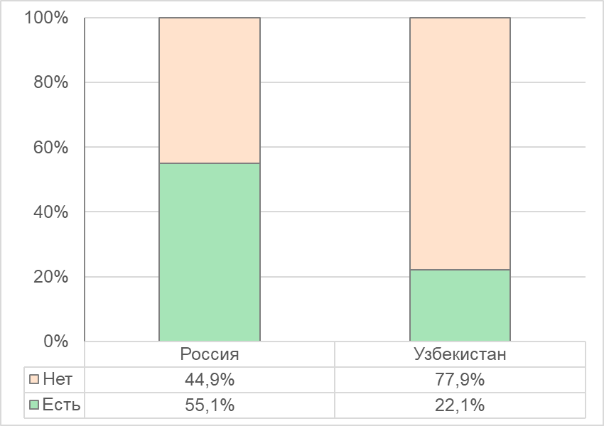
Рисунок 1. Наличие ощущения дискомфорта или болезненности за грудиной и в животе

Видим, что у студентов из России дискомфорт в области живота проявляется в 2 раза чаще, чем у студентов из Узбекистана. Так, в группе 1 частота дискомфорта или болезненности за грудиной или/и в животе была у 55,1% (95% ДИ: 49,2-63,8), а в группе 2 – 22,1% (95%ДИ: 17,1-28,3). Различия статистически значимы, р<0,05.
Следующим этапом стало выявление проблем с аппетитом. Полученные результаты приведены на рисунке 2.

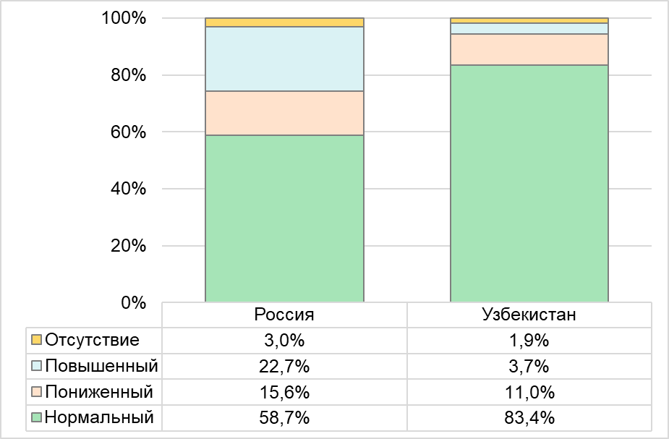
Рисунок 2. Наличие проблем с аппетитом

Как видно, у студентов из Узбекистана в 83,4% (95%ДИ:76,2-90,3) отсутствуют проблемы с аппетитом, в то время, как только у 58,7% (95%ДИ:51,4-66,3) студентов из России все хорошо с аппетитом. У студентов с группы 1 наблюдается повышенный аппетит в 22,7% (95%ДИ:17,3-29,2) случаев и пониженный в 15,6% (95%ДИ:9,8-22,6) студентов. Различия статистически значимы, р<0,05.
Далее было выявлено наличие отрыжки во время приема пищи, что более подробно раскрыто на рисунке 3.
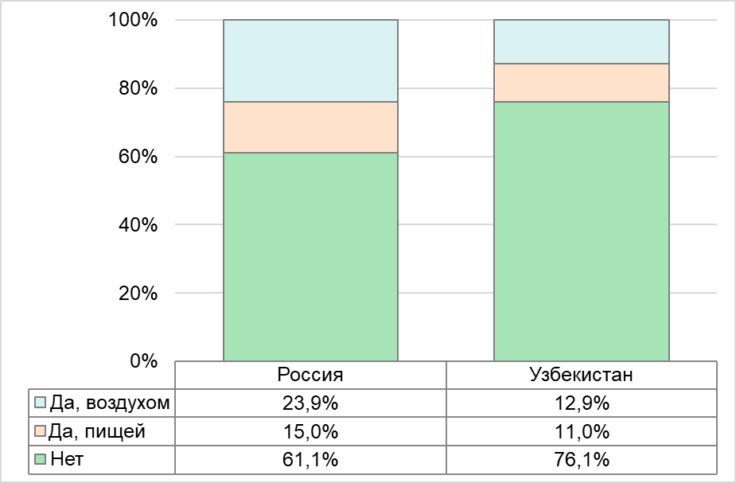
Рисунок 3. Наличие отрыжки во время приема пищи

Из рисунка 2 видно, что чаще всего у студентов из Узбекистана возникает отрыжка воздухом во время приема пищи – 12,9% (95%ДИ:6,3-19,4), в то время как у студентов из России она возникает в два раза чаще – в 23,9% (95%ДИ:17,5-28,2) случаев, отрыжка пищей в группе 1 была выявлена в 15% (95%ДИ:9,2-23,1), а во второй группе в 11% (95%ДИ:4,8-16,9) испытуемых. Различия статистически значимы, р<0,05.
В ходе исследования было изучено наличие тошноты у респондентов (рис.4). Так, у большинства студентов, как из Узбекистана, так и из России тошнота отсутствует. Таких студентов было 81,6% (95%ДИ:73,2-88,4) и 75,5% (95%ДИ:68,2-82,6), соответственно. Тошнота наблюдалась у 24,5% (95%ДИ:18,8-30,1) испытуемых из группы 1 и 18,4% (95%ДИ:11,5-24,7) группы 2. Различия статистически значимы, р<0,05.
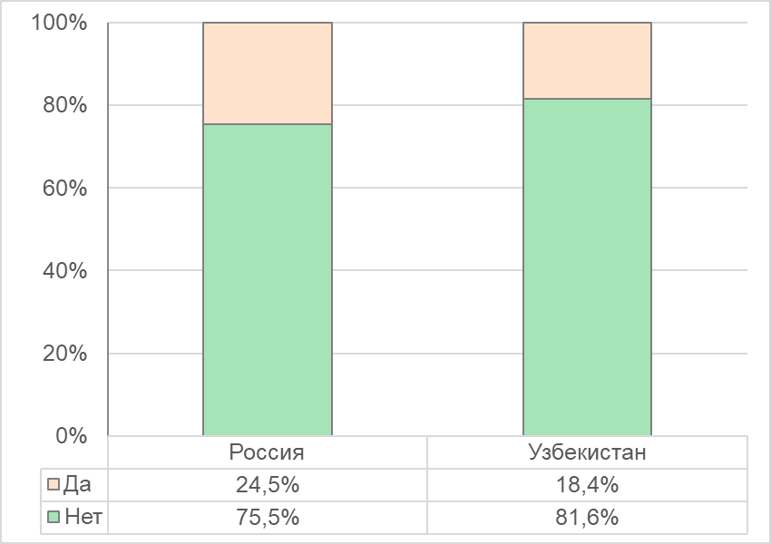
Рисунок 4. Наличие тошноты

Следующий вопрос позволил выявить наличие рвоты (рис.5). Рвота цвета кофейной гущи или с алой кровью является тревожным симптомом и встречается почти в три раза чаще у студентов из России, нежели у студентов из Узбекистана. Так, такая рвота бывает у 1,8% (95%ДИ:0,2-2,4) испытуемых группы 1 и у 0,6% (95%ДИ:0-1,3) группы 2. У 78% (95%ДИ:71,6-83,5) студентов из группы 1 и 93,3% (95%ДИ:88,2-99,3) студентов из группы 2 рвота не наблюдается. Различия статистически значимы, р<0,05.
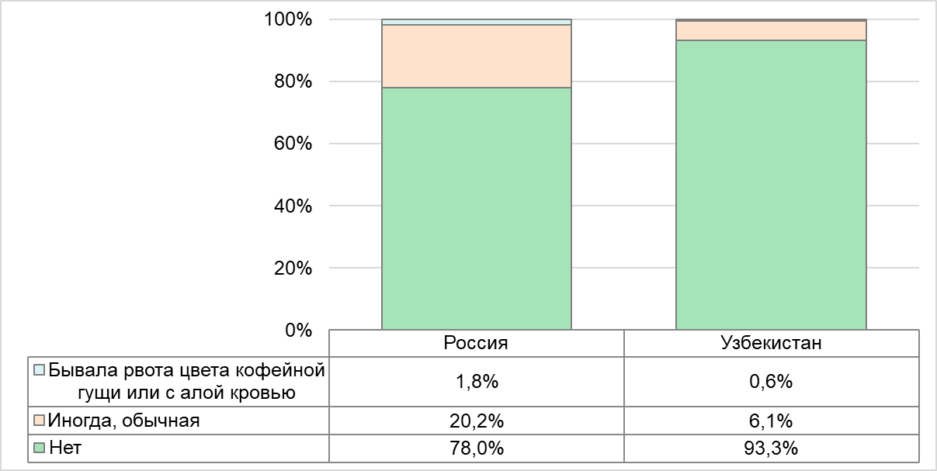
Рисунок 5. Наличие рвоты

Далее было выявлено наличие метеоризма у студентов обеих групп (рис.6). Получено, что у 73% (95%ДИ:65,4-80,3) студентов из Узбекистана метеоризма не выявлено, а у студентов из России данный показатель намного меньше и составлял всего 49,8% (95%ДИ:44,1-56,7). В то время, как регулярный метеоризм бывает у 20,9% (95%ДИ:13,7-27,3) студентов группы 1 и 14,7% (95%ДИ:8,3-20,8) группы 2. Различия статистически значимы, р<0,05.
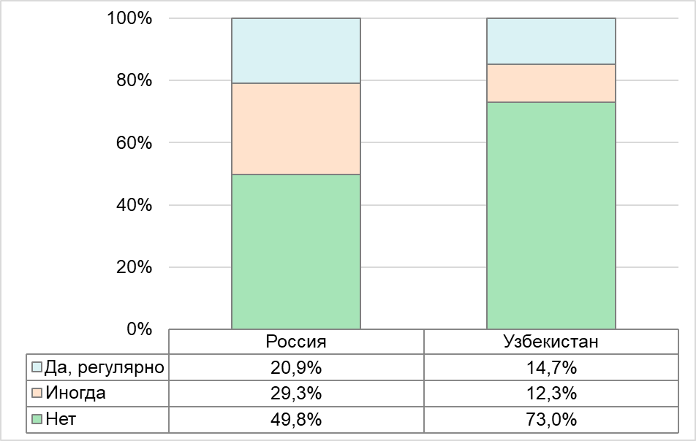
Рисунок 6. Наличие метеоризма

Большинство испытуемых отмечают отсутствие проблем с актом глотания пищи (рис.7). Видно, что у большинства студентов из обеих стран нет проблем с актом глотания пищи. И только в 1,8% группы 1 и 1,2% группы 2 возникают болевые ощущения при глотании, еще в 1,2% студентов группы 2 наблюдается отсутствие возможности проглотить пищу, и по 0,6% респондентов из каждой группы имеют затруднения в прохождении пищи во время глотания. Различия статистически незначимы, р>0,05.
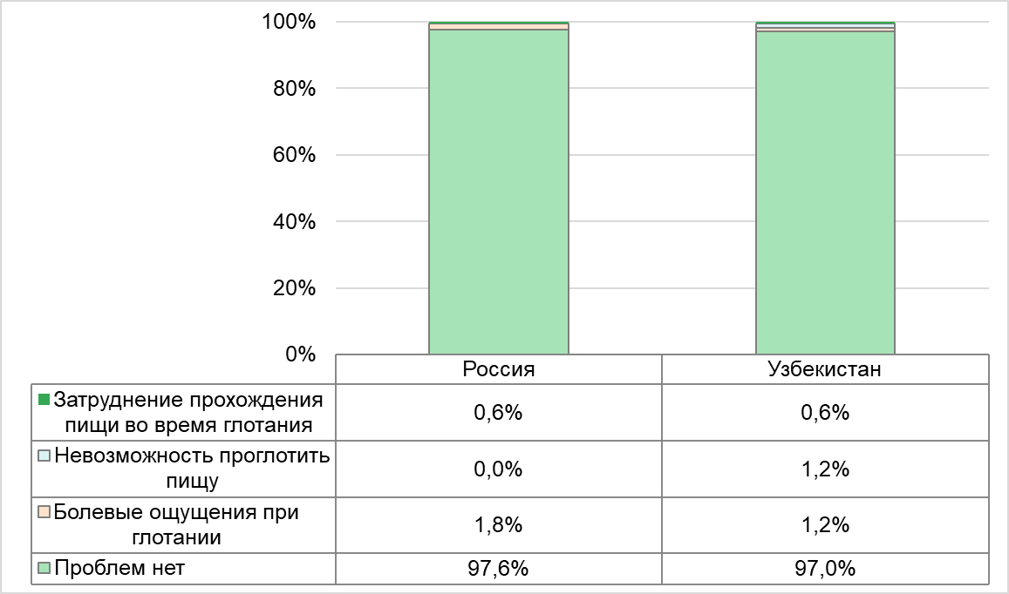
Рисунок 7. Наличие проблем с актом глотания пищи

Далее были выявлены проблемы со стулом (рис.8). Так 62,6% (95%ДИ:58,3-69,7) студентов из Узбекистана и 48,6% (95%ДИ:41,4-53,8) с России отмечают, что ходят в туалет 1 раз в день, еще 27,5% (95%ДИ:20,1-33,8) группы 1 и 25,1% (95%ДИ:17,8-32,3) группы 2 – 2 раза в день и 23,9% (95%ДИ:18,6-28,7) группы 1 и 12,3% (95%ДИ:5,9-19,2) группы 2 – 1 раз в несколько дней. Что говорит о том, что у студентов из России чаще возникают данные проблемы. Различия статистически значимы, р<0,05.
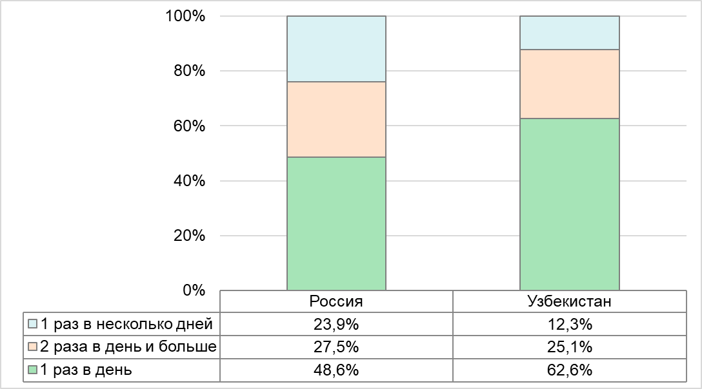
Рисунок 8. Частота актов дефекации

Следующим стало выявление наличие запоров и диарей у студентов обеих групп. Так, запоры у студентов из России бывают у четверти опрошенных, а вот у студентов из Узбекистана часто возникают только в 2,6% (95%ДИ:0,1-7,8) случаев (рис.9). Редко запоры возникают у 46,1% (95%ДИ:39,5-53,2) группы 1 и у 42,9% (95%ДИ:35,1-49,6) группы 2. Никогда запорами не страдали 29,3% (95%ДИ:23,2-36,4) студентов групп 1 и 52,1% (95%ДИ:44,8-59,3) студентов группы 2. Это говори о том, что студенты из Узбекистана намного реже страдают запорами. Различия статистически значимы, р<0,05.
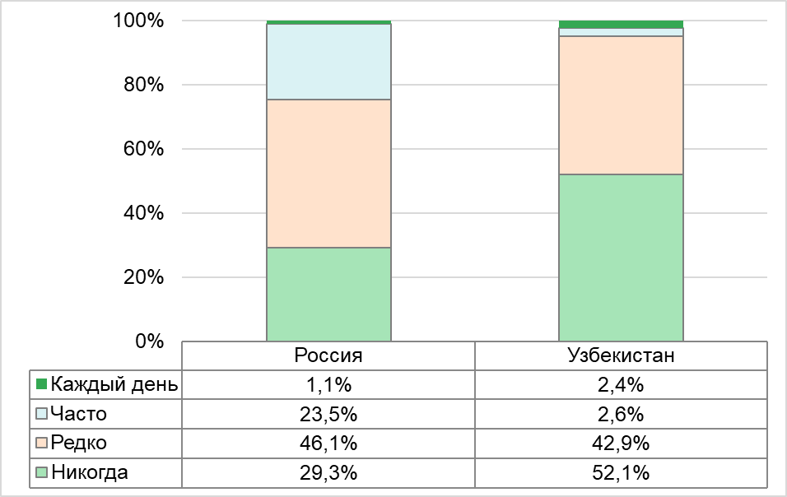
Рисунок 9. Наличие запоров

В отличии от запоров, диареей также чаще страдают студенты из России. Часто диарея возникает у 8,4% (95%ДИ:1,1-14,6) студентов группы 1. Редко диарея бывает у 46,1% (95%ДИ:39,5-53,6) группы 1 и 49,1% (95%ДИ:41,5-57,3) группы 2. Никогда диареей не страдал 44,9% (95%ДИ:36,6-51,7) группы 1 и 47,2% (95%ДИ:40,2-56,7) группы 2 (рис.10). Различия статистически незначимы р>0,05.
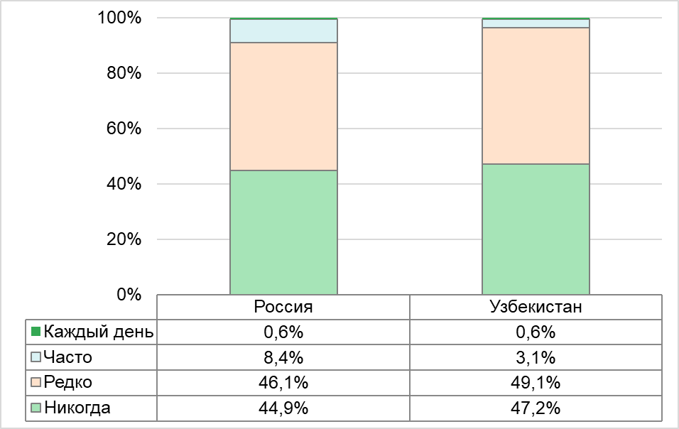
Рисунок 10. Наличие диареи

Можно сделать следующие выводы:
1. У студентов из России чаще наблюдается дискомфорт, либо боли за грудиной и в животе. Как следствие, у них наблюдается проблемы с аппетитом, будь то повышенный аппетит, либо пониженный, либо его полное отсутствие.
2. У студентов из Узбекистана реже возникает отрыжка во время приема пищи. У большинства студентов из обеих стран отсутствуют тошнота и рвота.
3. У студентов из России иногда возникает метеоризм. Проблем с актом глотания не наблюдается.
4. У студентов из России чаще наблюдаются проблемы с актом дефекации. У них довольно часто наблюдаются запоры, а также иногда возникают и диареи.

3.2 Факторы риска, влияющие на состояние органов пищеварения у студентов по данным анкетирования
Очень часто уровень дохода выступает одним из факторов, влияющим на состояние органов пищеварения. Потому нами был определен уровень дохода студентов (рис.11). Видно, что материальное положение у студентов из России лучше, чем у студентов из Узбекистана. Но, в тоже время, у 41,9% (95%ДИ:33,6-48,7) студентов группы 1 и 47,9% (95%ДИ:40,7-53,2) группы 2 доходов вообще нет.
При исследовании корреляционной зависимости между уровнем дохода и болезнями органов пищеварения обнаружена обратная средняя корреляционная связь (r=-0,43, p<0,05). Установлено, что низкий уровень дохода негативно влияет на состояние органов пищеварения, так как отсутствие средств не позволяет студенту питаться сбалансированно.
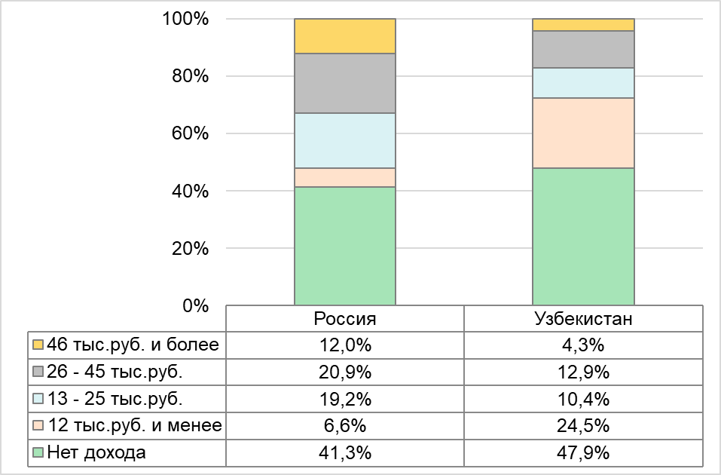
Рисунок 11. Уровень дохода студентов

Употребление алкоголя, а также курение является фактором возникновения заболеваний органов пищеварения. В дальнейшем нами был выявлен процент студентов, имеющих вредные привычки (рис.12). Видим, что 93,9% (95%ДИ:86,4-98,2) студентов из Узбекистана не курят, в то время как процент некурящих студентов из России меньший и составляет 75,4% (95%ДИ:68,6-82,1), остальные 18% (95%ДИ:11,3-24,2) имеют стаж курения менее 5 лет, а еще 6% (95%ДИ:2,3-12,4) − 5-10 лет. Различия статистически значимы, р<0,05.
В основном, курящие студенты выкуривают от 5 до 10 сигарет в день, намного реже 20 сигарет. Есть также студенты, отдающие предпочтение кальяну и вейпу.

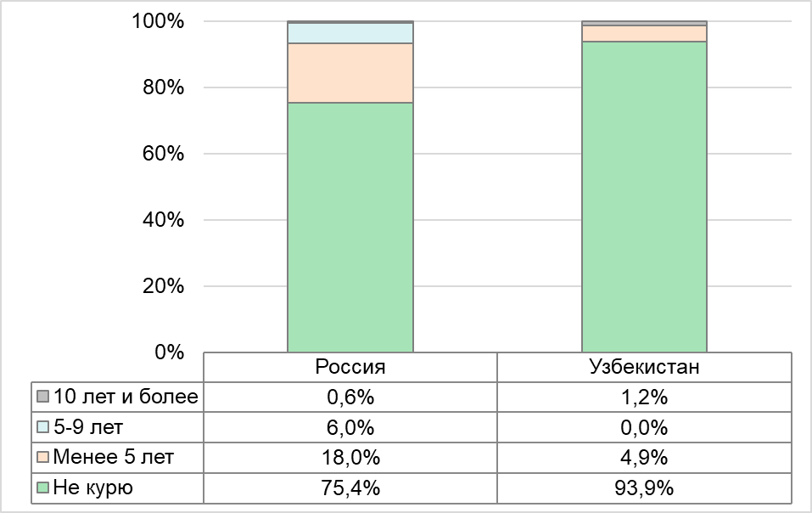
Рисунок 12. Стаж курения

Как видим, студенты из Узбекистана практические не употребляют алкоголь, таких 86,5% (95%ДИ:79,3-92,8), в отличии от студентов из России – 31% (95%ДИ:24,8-37,2). 30% (95%ДИ:22,9-37,4) студентов группы 1 пьют только по праздникам, еще 19,2% (95%ДИ:12,6-25,4) раз в месяц и 19,8% (95%ДИ:11,8-26,8) раз в неделю (рис.13). Различия статистически значимы, р<0,05.
При исследовании корреляционной зависимости между уровнем употребления алкоголя и болезнями органов пищеварения обнаружена прямая средняя корреляционная связь (r=0,37, p<0,05). Установлено, что частое употребление алкоголя негативно влияет на состояние органов пищеварения, выступая фактором риска возникновения гастрита и язвенной болезни желудка.
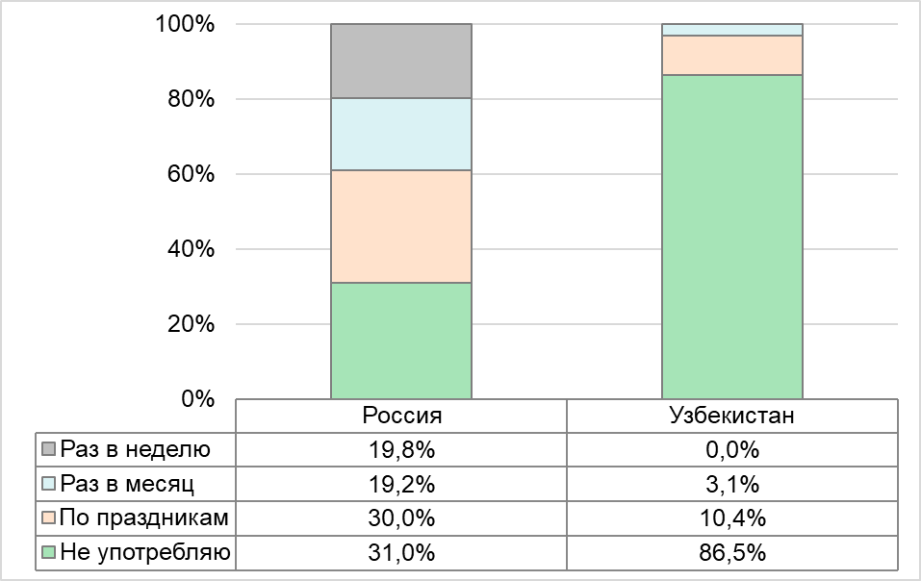
Рисунок 13. Частота употребления алкоголя

Негативно на состоянии здоровья могут сказываться и факторы профессиональной вредности (рис.14). У большинства испытуемых не выявлено никаких профессиональных вредностей (52,7% группа 1 и 62,6% группа 2). У 25,7% студентов из России есть психофизиологические вредности, данный показатель в группе 2 равен 28,8%. Еще в 8,4% группы 1 и 3,1% группы 2 есть биологические вредности, а в 6,6% группы 1 и 4,9% группы 2 – физические. Различия статистически значимы, р<0,05.
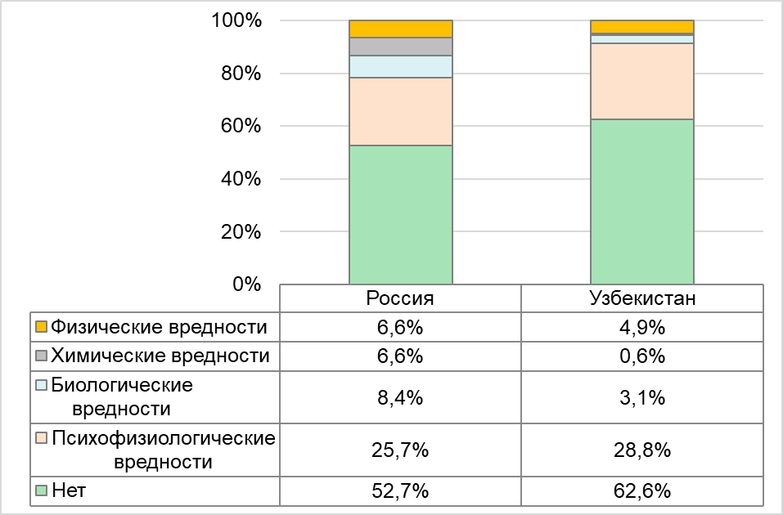
Рисунок 14. Наличие профессиональных вредностей

Далее были выявлены особенности питания студентов, которое напрямую влияют на возникновение заболеваний органов пищеварения. Из рисунка 15 видно, что 60,5% (95%ДИ:53,5-67,4) студентов из России питаются сбалансированно, данный показатель в группе студентов из Узбекистана равен 73,6% (95%ДИ:66,8-79,4). В то же время несбалансированный рацион имеют 39,5% (95%ДИ:34,5-44,0) студентов группы 1 и 26,4% (95%ДИ:24,0-28,8) студентов группы 2. Различия статистически значимы, р<0,05.
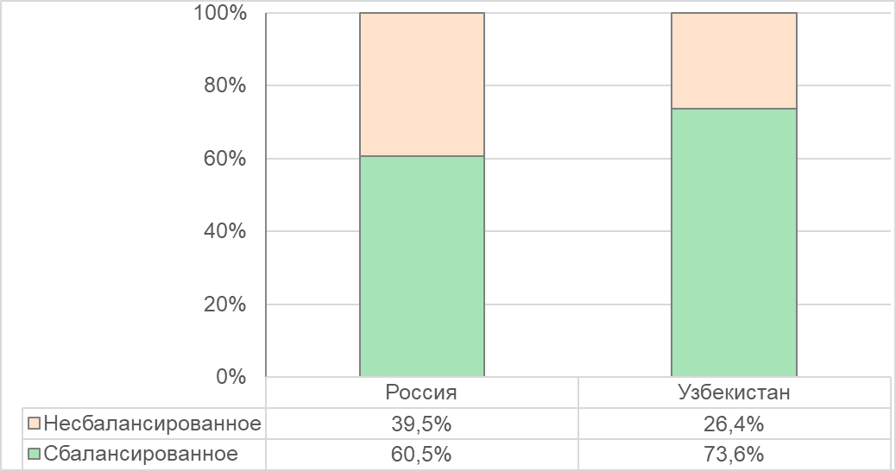
Рисунок 15. Вид питания

Из рисунка 16 видно, что 72,0% (95%ДИ:64,6-80,5) студентов из России питаются, используя все возможные варианты, а вот студентов из Узбекистана было всего 38,0%. Студенты 2 группы преимущественно (57,7% (95%ДИ:50,2-64,7)) питаются дома. Еще 5,4% (95%ДИ:0,8-11,3) студентов группы 1 и 4,3% (95%ДИ:0,3-8,9) студентов группы 2 питаются в общепите, что негативно влияет на ЖКТ. Различия статистически значимы, р<0,05.
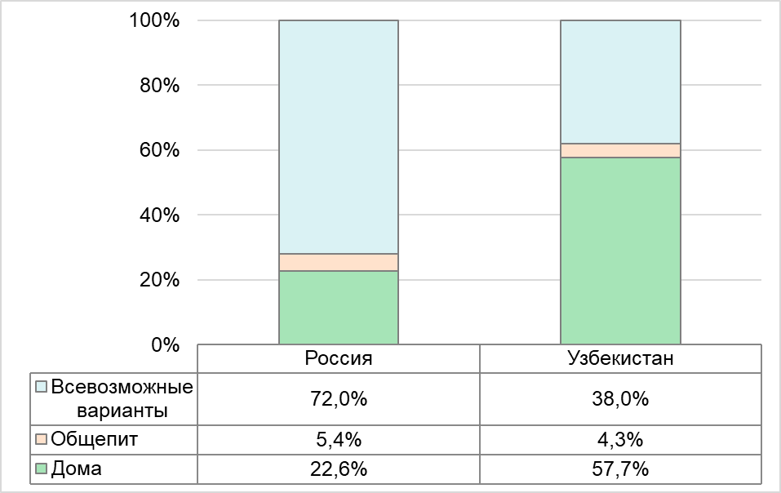
Рисунок 16. Место питания
Из рисунка 17 видно, что 50,9% (95%ДИ:43,2-58,3) группы 1 и 49,2% (95%ДИ:42,1-55,6) группы 2 питаются 3 раза в день, еще 28,7% (95%ДИ:21,3-36,3) группы 1 и 24,5% (95%ДИ:15,8-33,2) группы 2 − 2 раза в день. 16,8% (95%ДИ:8,8-22,6) группы 1 принимают пищу более 3 раз в день, а в группе 2 более 20,2% (95%ДИ:14,2-26,). Различия статистически незначимы, р>0,05.
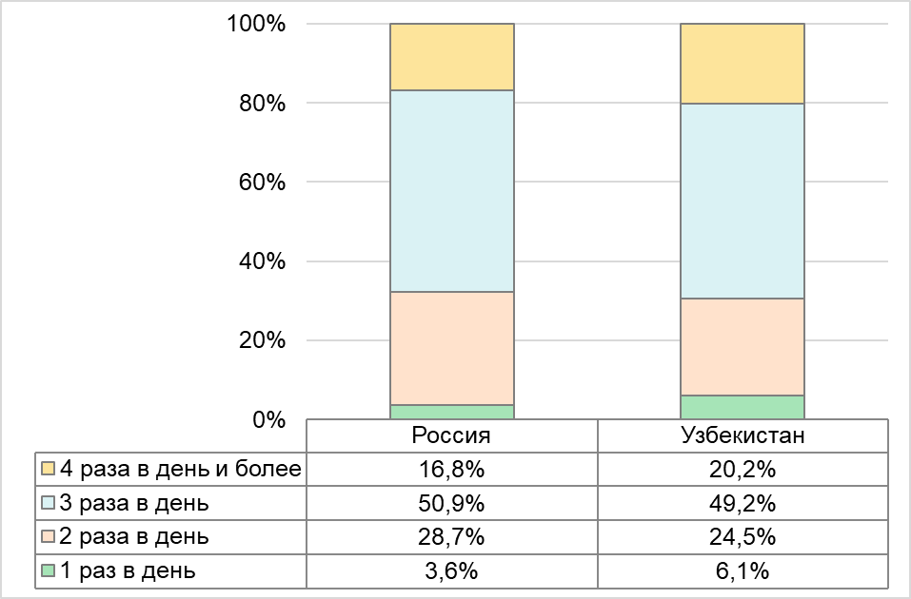
Рисунок 17. Количество приемов пищи

Как видно из рисунка 18, значительная часть российских студентов не питается на ходу (74,9% (95%ДИ:68,5-81,3)). Среди узбекских студентов эта доля практически такая же - 72,4% (95%ДИ:64,1-80,5). Однако, доля питающихся на ходу студентов как в России, так и в Узбекистане схожи - 25,1% (95%ДИ:17,6-33,4) и 27,6% (95%ДИ:21,1-34,8). Различия статистически незначимы, р>0,05.
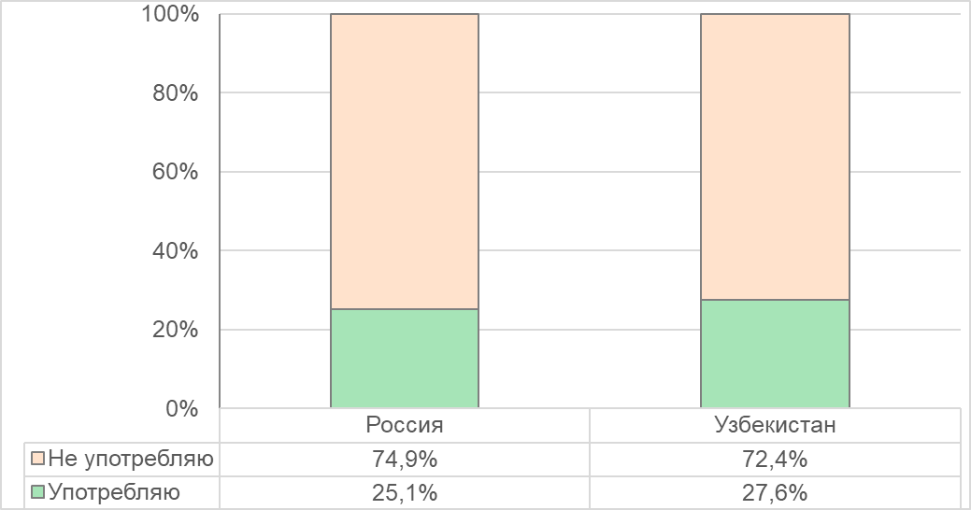
Рисунок 18. Частота употребления пищи на ходу

Необходимо отметить практически близкие показатели по употреблению воды студентами двух стран. Большинство студентов обеих групп регулярно употребляют 1-1,5л чистой воды в день (70% группа 1 и 77,3% группа 2) (рис.19). Различия статистически незначимы, р>0,05.

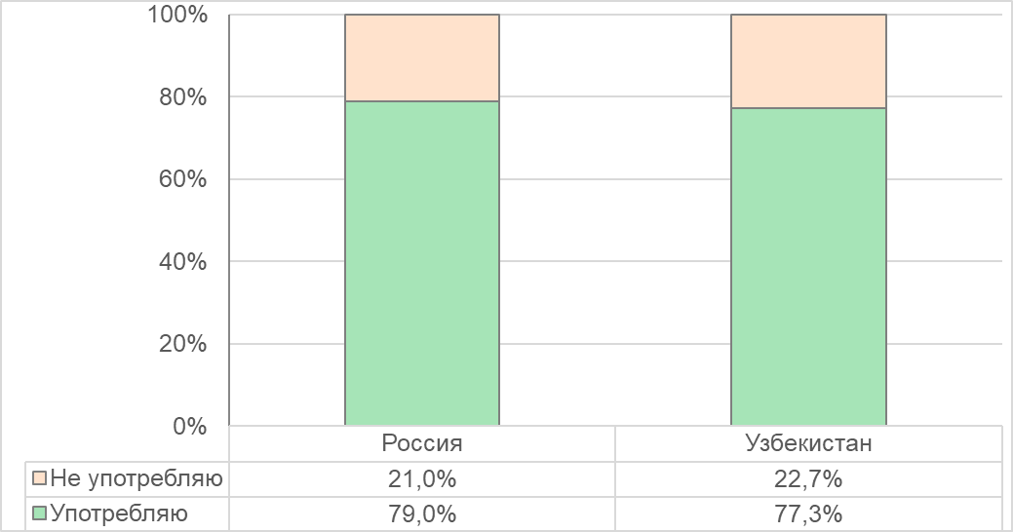
Рисунок 19. Употребление 1-1,5 л чистой воды в день

Далее была выявлена физическая активность студентов (рис. 20). Как видно, 47,9% (95%ДИ:41,4-53,2) студентов из России и 42,9% (95%ДИ:34,8-49,2) студентов из Узбекистана имеют физическую активность несколько раз в месяц, еще 18% (95%ДИ:11,3-25,8) группы 1 и 14,7% (95%ДИ:9,8-21,2) группы 2 – 1 раз в неделю. Ежедневно занимаются 14,4% (95%ДИ:7,5-19,3) студентов из России и 17,2% (95%ДИ:10,4-23,7) Узбекистана. Большинство студентов отдают предпочтение зарядке, пешим прогулкам и фитнесу. Различия статистически незначимы, р>0,05.
При исследовании корреляционной зависимости между уровнем физической активности и болезнями органов пищеварения обнаружена обратная слабая корреляционная связь (r=-0,17, p<0,05). Таким образом, отсутствие физической активности негативно влияет на состояние органов пищеварения, так как в большинстве случаев студенты ведут сидячий образ жизни, у них возможно развитие ожирения и гиподинамии.

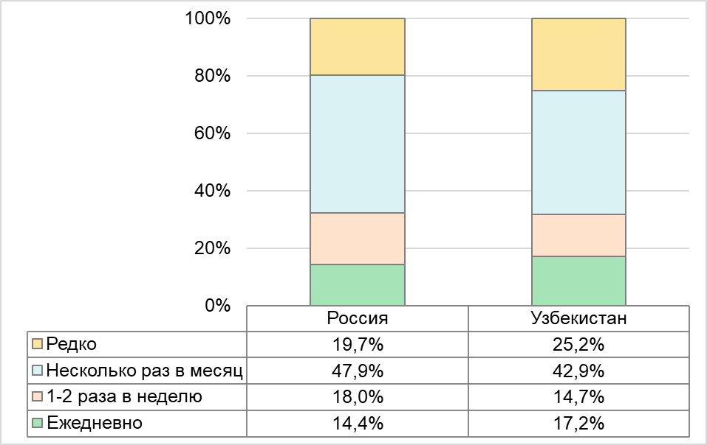
Рисунок 20. Частота занятий физической активностью

Также было выявлено, связывают ли студенты свое гастроэнтерологическое заболевание с учебой (рис. 21). 49,1% (95%ДИ:42,4-55,7) студентов из России и 60,8% (95%ДИ:52,1-66,7) студентов из Узбекистана указывают на отсутствие у них проблем со здоровьем. Еще 32,9% (95%ДИ:26,5-39,1) группы 1 и 18,4% (95%ДИ:12,1-24,7) группы 2 отмечают, что проблемы у них были и до учебы. И только 18% (95%ДИ:11,9-25,2) группы 1 и 20,8% (95%ДИ:14,6-28,2) группы 2 считают, что заболевание связано с учебой. Различия статистически значимы, р<0,05.

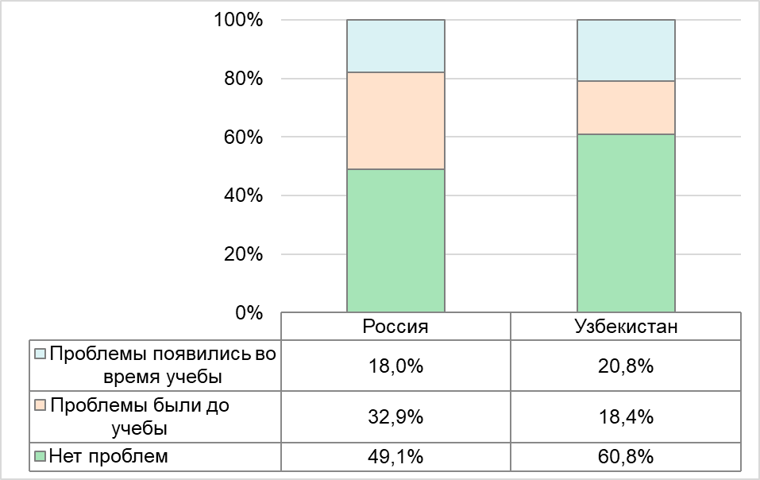
Рисунок 21. Связь заболеваний с учебой

Существует множество причин, обуславливающих возникновение заболеваний органов пищеварения (рис.22). Так, 73% студентов из России и 78% (95%ДИ:71,9-84,4) студентов из Узбекистана утверждают, что одной из причин заболеваний органов пищеварения является перегруз в обучении, еще 42,9% (95%ДИ:36,3-49,) группы 1 и 47,9% (95%ДИ:40,3-55,6) студентов группы 2 отмечают плохую организацию режима питания в столовой ВУЗа. Также одной из причин стала невозможность принять пищу между занятиями (38,7% (95%ДИ:32,1-44,6) группа 1 и 37,4% (95%ДИ:31,9-45,2) группа 2). Очень часто студенты отмечают отсутствие столовой в ВУЗе. (18,4% (95%ДИ:13,1-23,8) и 14,7% (95%ДИ:8,9-19,7), соответственно). Различия статистически незначимы, р>0,05.

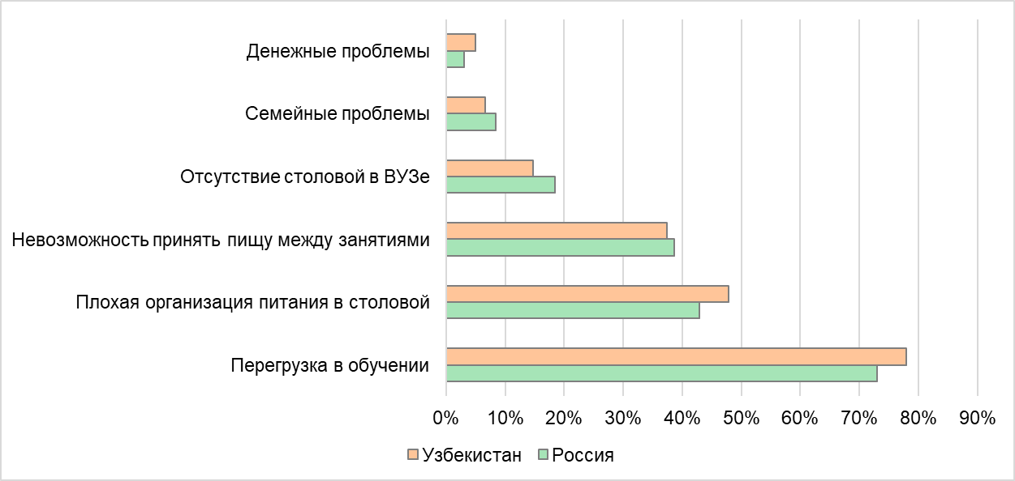
Рисунок 22. Причины возникновения заболеваний органов пищеварения

Таким образом, после обработки данных были получены результаты, по которым можно сделать следующие выводы:
1. Материальное положение у студентов из России лучше, чем у студентов из Узбекистана. Также у 41,3% (95%ДИ:33,6-48,7) студентов группы 1 и 47,9% (95%ДИ:40,7-53,2) группы 2 доходов вообще нет.
2. Большинство (93,9% (95%ДИ:86,4-98,2)) студентов из Узбекистана не курят, в то время как процент некурящих студентов из России меньший и составляет 75,4% (95%ДИ:68,6-82,1). В основном, курящие студенты выкуривают от 5 до 10 сигарет в день, намного реже 20 сигарет. Есть также студенты, отдающие предпочтение кальяну и вейпу. Также студенты из Узбекистана практические не употребляют алкоголь, таких 86,5% (95%ДИ:79,3-92,8), в отличии от студентов из России – 31% (95%ДИ:24,8-37,2).
3. Студенты из России в 25,7% случаев отмечают наличие психофизиологических проблем. Так же у студентов присутствуют биологические и физические вредности, связанные с условиями обучения либо работы.
4. Студенты из России питаются менее сбалансированно, по сравнению со студентами из Узбекистана. Они питаются в различных заведениях общепита, в то время как в своем большинстве студенты из Узбекистана отдают предпочтение домашней еде. Большинство студентов имеют 3 приема пищи в день, они ее не употребляют на ходу, а также выпивают 1-1,5 литра чистой воды в день.
5. Физическая активность студентов находится на среднем уровне. 47,9% (95%ДИ:41,4-53,2) студентов из России и 42,9% (95%ДИ:34,8-49,2) студентов из Узбекистана имеют физическую активность всего лишь несколько раз в месяц. Ежедневно занимаются только 14,4% (95%ДИ:7,5-19,3) студентов из России и 17,2% (95%ДИ:10,4-23,7) Узбекистана. Большинство студентов отдают предпочтение зарядке, пешим прогулкам и фитнесу. Лишь немногие связывают наличие гастроэнтерологических проблем с обучением, но, в то же время, отмечают такие причины развития заболеваний органов пищеварения, как перегруз в обучении, стресс, денежные проблемы, отсутствие столовой в ВУЗе, невозможность нормально принять пищу между парами и т.д.

3.3 Проблемы организации гастроэнтерологической помощи у студентов по данным анкетирования
Как уже говорилось, большинство студентов отмечают у себя наличие болей в животе и за грудиной, иногда возникают тошнота и рвота, стул нерегулярный. Из рисунка 23 видно, что за последние 12 месяцев студенты из России обращались к врачу в 53,7% (95%ДИ:51,5-54,7) случаев, в то время как студенты из Узбекистана в 50,4% (95%ДИ:47,1-53,9). Различия статистически незначимы, р>0,05. Остальные студенты за помощью не обращались. Чаще всего студенты посещали таких врачей, как врач-терапевт участковый, гастроэнтеролог, гинеколог, хирург, лор, аллерголог.

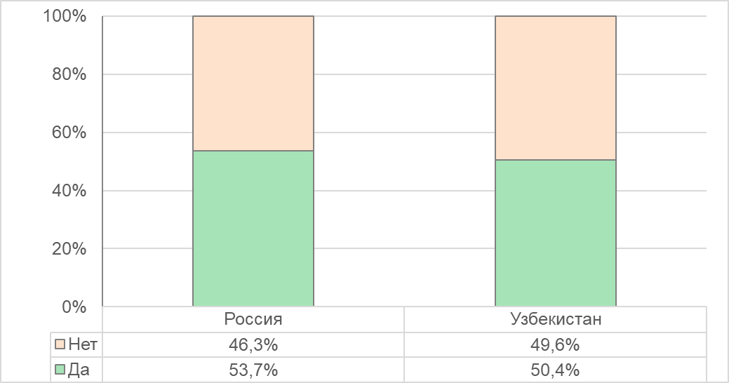
Рисунок 23. Обращение за медицинской помощью за последние 12 месяцев

Далее было выявлено, как часто студенты обращались за медицинской помощью (рис.24). Студенты из России 4 и более раз за год обращались в 18% (95%ДИ:12,7-24,6) случаев, таких студентов из Узбекистана было всего 6,1% (95%ДИ:1,9-11,6). Три раза в год обращалось 10,2% (95%ДИ:3,5-16,2) группы 1, 7,4% (95%ДИ:2,7-13,7) группы 2, 1 раз в год 14,7% (95%ДИ:8,1-19,6) группы 1 и 19,7% (95%ДИ:13,1-25,6) группы 2. Вообще не обращалось за помощью 46,3% (95%ДИ:40,5-51,7) студентов из России и 49,6% (95%ДИ:42,4-55,7) из Узбекистана. Различия статистически значимы, р<0,05.

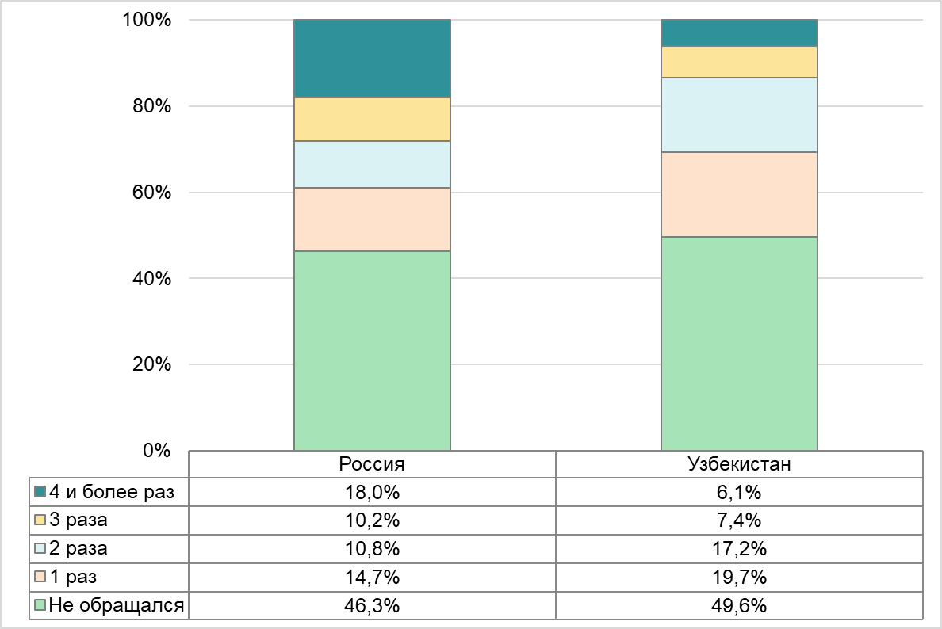
Рисунок №24. Частота обращения за помощью к врачу за год

Следующим стало выяснение частоты обращения к гастроэнтерологу (рис.25). Как видим, всего лишь 21% (95%ДИ:15,2-28,7) студентов из России обращались к гастроэнтерологу, среди студентов из Узбекистана таких было 12,3% (95%ДИ:7,4-18,9). Остальные студенты не обращались. Различия статистически значимы, р<0,05.

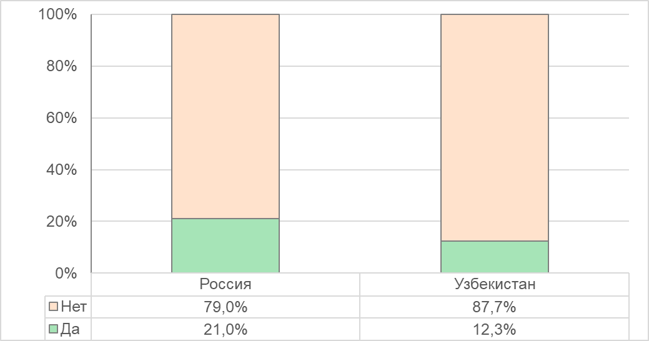
Рисунок 25. Обращение к гастроэнтерологу

Следующим этапом стало выявление сложностей, которые возникли при записи к врачу (рис.26). 84,4% (95%ДИ:77,2-90,1) из России считают, что нет сложностей при обращении к врачу, 81,6% (95%ДИ:75,4-88,7) студентов из Узбекистана считают точно также. Различия статистически незначимы, р>0,05.

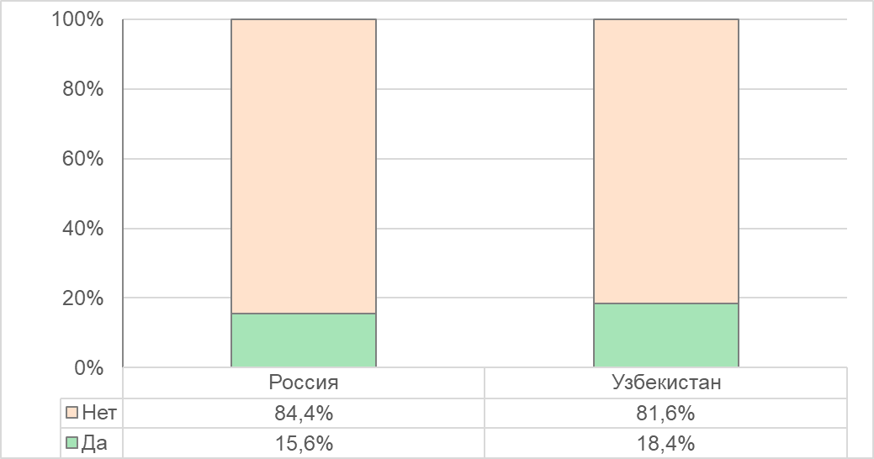
Рисунок 26. Наличие проблем при обращении

Но в тоже время студентами были выделены следующие проблемы, с которыми они чаще всего встречались (рис.27). Большинство студентов из России и Узбекистана отметили долгое ожидание (38% (95%ДИ:32,4-45,7) и 41,3% (95%ДИ:34,2-48,7), соответственно. Еще 28,9% (95%ДИ:21,2-34,3) студентов группы и 20% (95%ДИ:14,6-26,7) группы 2 указывают на неудовлетворенность оказанной консультацией. На третьем месте находилась недоступность диагностических процедур (11,4% (95%ДИ:5,3-16,9) группа 1 и 12,9% (95%ДИ:6,7-18,2) группа 2). Различия статистически значимы, р<0,05. Большинству студентов были установлены такие диагнозы: хронический гастрит, хеликобактер, синдром раздраженного кишечника, ГЭРБ, эрозивный гастрит, гастродуоденит.

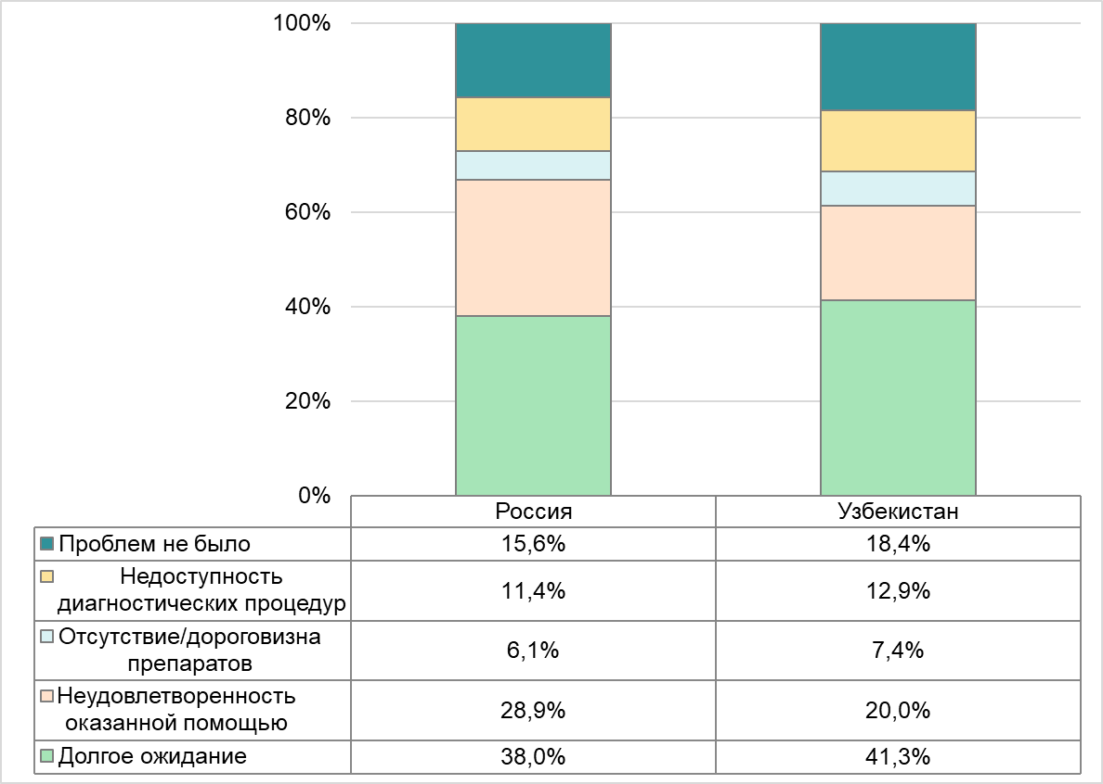
Рисунок 27. Проблемы, с которыми сталкивались чаще всего

Следующим стало выяснение пути получения медицинской помощи (рис.28). Из рисунка видно, что 82,4% (95%ДИ:77,5-90,9) студентов из России и 81% (95%ДИ:74,2-87,5) студентов из Узбекистана обращаются самостоятельно. Еще 11% (95%ДИ:7,2-16,5) группы 1 и 12,9% (95%ДИ:6,4-15,9) группы 2 госпитализировались в плановом порядке, а 6,6% (95%ДИ:1,3-11,7) группы 1 и 6,1% (95%ДИ:2,1-12,7) группы 2 − в экстренном порядке. Различия статистически незначимы, р>0,05. Большинство студентов не делали ни ФГДС, ни колоноскопию, ни УЗИ брюшной полости.

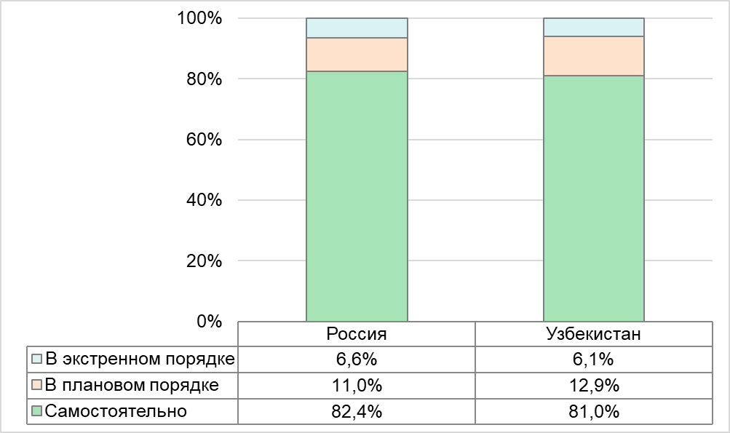
Рисунок 28. Пути получения медицинской помощи

Далее были выслушаны рекомендации студентов по улучшению оказания гастроэнтерологической помощи (рис.29). Первоначальным стоит наладить доступность диагностических процедур для студентов (79% (95%ДИ:71,4-85,6) группа 1 и 78% (95%ДИ:70,4-86,1) группа 2). Далее студенты посчитали правильным наладить процедуру диспансеризации (41,3% (95%ДИ:34,7-48,9) и 38% (95%ДИ:33,2-44,7), соответственно). Важным аспектом является налаживание просветительской работы в ВУЗах по данной проблеме (20% (95%ДИ:14,9-28,1) группа 1 и 28,9% (95%ДИ:21,5-35,6) группа 2). И на последнем месте расположилась ввести в штат университетских клиник должность врача-гастроэнтеролога (15,6% (95%ДИ:9,5-23,4) и 18,4% (95%ДИ:11,9-25,7), соответственно).

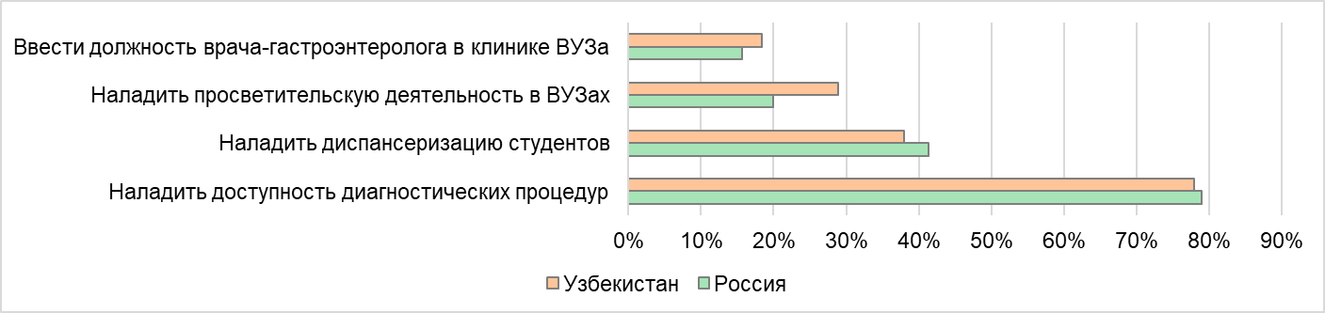
Рисунок 29. Рекомендации по улучшению контроля заболеваемости среди студентов ВУЗов

Таким образом, исходя из данного блока анкетирования были сделаны следующие выводы:
1. За последние 12 месяцев студенты из России и Узбекистана обращались за медицинской помощью в лечебные учреждения с примерно одинаковой частотой. Чаще всего студенты посещали таких врачей, как участковый терапевт, гастроэнтеролог, гинеколог, хирург, лор, аллерголог.
2. К гастроэнтерологу студенты из России обращаются достоверно чаще, чем студенты из Узбекистана. Большинство студентов считают, проблем с доступностью врача-гастроэнтеролога не наблюдается. Основные проблемы, на которые указывают респонденты: долгое ожидание, неудовлетворенность оказанной консультацией, недоступность диагностических процедур.
3. Студентами были даны следующие рекомендации по улучшению оказания гастроэнтерологической помощи: наладить доступность диагностических процедур для студентов, наладить процедуру диспансеризации, наладить просветительскую работу в ВУЗах по данной проблеме, ввести в штат университетских клиник должность врача-гастроэнтеролога.

Заключение
Здоровье молодежи характеризуется высоким уровнем заболеваемости. Современные исследователи отмечают, что учебные нагрузки увеличились, имеющиеся формы физического воспитания не применяются или в настоящее время используются не эффективно [10]. Различные аспекты здоровья студентов учебных заведений были и остаются предметом пристального внимания исследователей.
Исследования среди студентов за последние десять лет показали следующие проблемы: здоровье не является ценностью для студентов; со стороны медицинских работников есть факты предвзятого отношения к студентам; нарушение конфиденциальности, недоступность медицинских услуг, в том числе в сфере репродуктивного здоровья; недостаточный уровень информированности студентов, как о медицинских услугах, так и о своих правах; низкий уровень сексуальной культуры.
Данное исследование проводилась на выборке студентов из России и Узбекистана, общим количеством 330 человек, и было проведено с марта по май 2023 года. Респонденты были разделены на две группы с целью дальнейшего сравнения особенностей возникновения заболеваний органов пищеварения у студентов из России и студентов из Узбекистана. Работа была выполнена на основе анализа данных анонимного анкетирования с использованием Google форм.
В результате проведенного исследования получены следующие результаты:
- Студенты из России оценивают состояние органов пищеварения значительно хуже, чем студенты из Узбекистана. Были получены статистически значимые различия для групп студентов из России и Узбекистана по следующим показателям: наличие ощущения дискомфорта или болезненности за грудиной и в животе, наличие проблем с аппетитом, отрыжка во время приема пищи, тошнота, рвота, метеоризм, проблемы со стулом, наличие запоров. Статистически незначимые различия были получены по таким вопросам, как проблемы с актом глотания и наличие диареи.
- При анализе факторов риска, влияющих на состояние органов пищеварения, получены следующие взаимосвязи: обратная средняя корреляционная связь между доходом и болезнями органов пищеварения, прямая средняя корреляционная связь употреблением алкоголя и болезнями органов пищеварения и обратная слабая корреляционная связь физической активности и болезней органов пищеварения.
- К гастроэнтерологу студенты из России обращаются достоверно чаще, чем студенты из Узбекистана. Большинство студентов считают, проблем с доступностью врача-гастроэнтеролога не наблюдается. Основные проблемы, на которые указывают респонденты: долгое ожидание, неудовлетворенность оказанной консультацией, недоступность диагностических процедур. Студентами были даны следующие основные рекомендации по улучшению оказания гастроэнтерологической помощи: наладить доступность диагностических процедур для студентов, наладить процедуру диспансеризации, наладить просветительскую работу в ВУЗах по данной проблеме, ввести в штат университетских клиник должность врача-гастроэнтеролога.

Предложения
С целью свести к минимуму отрицательное воздействие факторов риска на органы пищеварения, а также улучшить организацию гастроэнтерологической помощи студентам высших учебных заведений, были разработаны следующие предложения:
- Организовать в студенческих поликлиниках регулярный прием врача гастроэнтеролога, к которому можно записаться на бесплатный прием.
- Рассмотреть возможность организовывать раз в полгода выезд врача-гастроэнтеролога в студенческие общежития для обследования студентов на наличие заболеваний органов пищеварения.
- Организовать санитарно-просветительскую работу среди студентов ВУЗов по вопросам профилактики и факторов риска заболеваний органов пищеварения, а также первых признаков заболеваний желудочно-кишечного тракта.
- Открыть или улучшить работу столовых в ВУЗах, пересмотреть рацион для более сбалансированного питания студентов.
- Ввести в учебный процесс обязательные перерывы для возможности приема пищи между занятиями.

Список литературы
- Агаджанян Н.А., Пономарев В.В., Ермакова Н.В. Проблема здоровья студентов и перспективы развития // Образ жизни и здоровья студентов: материалы I Все-рос. науч. конф. - М., 1995. С. 38-40.
- Ахмерова С.Г., Курмаева Л.А., Левина И.М. и др. Характеристика гигиенических навыков студентов в процессе учебного курса по формированию здоровья // Гигиена и санитария. 1996. № 1. С. 44-47.
- Баранов С.А., Нечаев В.М., Шульпекова Ю.О., Супряга И.В., Курбатова А.А. Функциональная диспепсия и методы ее лечения // Научно-практическая ревматология. 2020. № 58 (1). С. 87-90.
- Бессонов П.П., Бессонова Н.Г., Петров В.Д. Гастроэнтерологические симптомы и факторы риска у студентов ВУЗа // Современные проблемы науки и образования. – 2021. – № 6.
- Бессонов П.П., Бессонова Н.Г., Павлова Л. Е. Симптомы диспепсии среди студентов первокурсников // Якутский медицинский журнал. 2020. № 4 (72). С. 58-61.
- Вайнер Э. Н. Социальные аспекты здоровья и здорового образа жизни // Валеология. 1998. № 3. C. 17-23.
- Гастроэнтерология. - Национальное руководство под ред В.Т.Ивашкина, Т.Л.Лапиной.-М, ГЕОТАР –Медиа, 2008 г. -704 с
- Диагностика и лечение неотложных состояний в пульмонологии и гастроэнтерологии : (учеб. пособие) / А. А. Демидов [и др.] ; Астраханский ГМУ. - Астрахань : Изд-во Астраханского ГМУ, 2019. - 64 с.
- Ивашкин В.Т., Маев И.В., Шептулин А.А., Лапина Т.Л., Трухманов А.С., Картавенко И.М., Киприанис В.А., Охлобыстина О.З. Клинические рекомендации Российской гастроэнтерологической ассоциации по диагностике и лечению функциональной диспепсии // Российский журнал гастроэнтерологии, гепатологии, колопроктологии. 2017. № 27 (1). С. 50-61.
- Кочорова Л.В., Колесникова Н.Ю. Организация медицинской помощи студентам – механизм охраны здоровья будущих поколений // Вестник Санкт-Петербургского университета, 2008. Сер. 11. Выпуск 6. С. 138-144.
- Лазебник Л.Б., Алексеенко С.А., Лялюкова Е.А., Самсонов А.А., Бордин Д.С. Рекомендации по ведению первичных пациентов с симптомами диспепсии // Экспериментальная и клиническая гастроэнтерология. 2018. № 5 (153). С. 4–18.
- Миронов С.В. Состояние здоровья российских и иностранных студентов медицинского ВУЗа и пути улучшения их медицинского обслуживания // Автореф., дисс … канд. мед. наук. - Москва. 2014. 26 с.
- Модонова Т.Ч. Перспективные технологии повышения качества и доступности медицинской помощи студенческой молодежи // Автореф., дисс … канд. мед. наук. – Кемерово. 2014. 20 с.
- Нефедовская Л.В. Состояние и проблемы здоровья студенческой молодежи / под ред. В.Ю. Альбицко-го. - М: Литгерра, 2007. 192 с.
- Попова Н.М., Иванов Г.А. Опыт прохождения студенческой производственной практики в качестве организатора здравоохранения // Труды Ижевской государственной медицинской академии. – Ижевск, 2019. – Том 57. – С. 36-37.
- Попова Н.М., Чернова А.А., Давков Д.С., Старовойтова М.В. Оценка эффективности внедрения основных направлений проекта «Бережливая поликлиника» путем измерения времени нахождения пациента на повторном приеме в детской поликлинике г. Ижевска // Труды Ижевской государственной медицинской академии. – Ижевск, 2019. – Том 57. – С. 26-27.
- Циммерман Я.С. Гастроэнтерология: [руководство] / Я. С. Циммерман. - М. : ГЭОТАРМедиа, 2013. - 799 с.
- ЧекушинР.Х., Сырнев Т. С. Добрачное медобследование как один из методов решения проблемы планирования семьи в России // Успехи современного естествознания. 2004. № 6. С. 79-80.
- Чоговадзе А. В., РыжакМ.М. Физическое воспитание и формирование здорового образа жизни студентов // Теория и практика физической культуры. 1993. № 7. С. 8-10.
- Шукшин В.И. Научно-организационное обоснование мероприятий по сохранению здоровья студентов // Автореф., дисс … канд. мед. наук. – Москва. – 2015. – 24 с.
- Stanghellini V., Chan F.K., Hasler W.L., Malagelada J.R., Suzuki H., Tack J., Talley N.J. Gastroduodenal Disorders. Gastroenterology. 2016. Vol. 150 (6). P. 1380–1392.
- Zeynep Göktaş, Seyfettin Köklü, Derya Dikmen, Ömer Öztürk, Bülent Yılmaz, Mehmet Asıl, Hüseyin Korkmaz, Yaşar Tuna, Murat Kekilli, Evrim Karamanoğlu Aksoy, Hayretdin Köklü, Aslıhan Demir, Gülşah Köklü, Serab Arslan. Nutritional habits in functional dyspepsia and its subgroups: a comparative study. Scandinavian Journal of Gastroenterology. 2016. № 51. P. 903–907.
- Zhen–peng Huang, Ke Wang, Yu–hang Duan, Guang Yang. Correlation between lifestyle and social factors in functional dyspepsia among college freshmen. Journal of International Medical Research. 2020. № 48 (8). P. 1–8.
- Talledo–Ulfe L., Buitrago O.D., Filorio Y., Casanova F., Campos L., Cortés F., Mejia C.R. Factores asociados a dispepsia no investigada en estudiantes de 4 facultades de medicina de Latinoamérica: estudio multicéntrico. Revista Gastroenterologia de México. 2018. No. 83. P. 215–222.
- Omesh Goyal, Sahil Nohria, Armaan Singh Dhaliwal, Prerna Goyal, Ravinder Kumar Soni, Rajoo Singh Chhina, Ajit Sood. Prevalence, overlap, and risk factors for Rome IV functional gastrointestinal disorders among college students in northern India. Indian Journal of Gastroenterology. 2021. Vol. 40 (2). P. 144
- Ji–Hao Xu, Yu Lai, Li–Ping Zhuang, Can–Ze Huang, Chu–Qiang Li, Qi–Kui Chen, Tao Yu. Certain Dietary Habits Contribute to the Functional Dyspepsia in South China Rural Area. Medical Science Monitor: International Medical Journal of Experimental and Clinical Research. 2017. № 23. P. 3942–3951.

